Федеральное государственное бюджетное образовательное учреждение
высшего образования «Красноярский государственный медицинский университет имени профессора В.Ф. Войно-Ясенецкого»
Министерства здравоохранения Российской Федерации
Фармацевтический колледж

Дневник

производственной практики
по МДК 04.01. «Теория и практика лабораторных микробиологических и иммунологических исследований »

Новичкова Дарья Вадимовна
ФИО
Место прохождения практики ___ФГБУ ФСНКЦ ФМБА России,___________ Бактериологическая лаборатория______________________________________
(медицинская организация, отделение)

с «18» _мая_ 2023 г. по «31» _мая_ 2023 г.

Руководители практики:
Общий – Ф.И.О. (его должность) _Черная В.В. (заведующая_____________ бактериологической лабораторией, врач-бактериолог)__________________
Непосредственный – Ф.И.О. (его должность) _Потужний Л.Н. (врач-бактериолог)______________________________________________________
Методический – Ф.И.О. (его должность) _Жукова М.В. (преподаватель)____

Красноярск, 2023

Содержание

1. Цели и задачи практики

2. Знания, умения, практический опыт, которыми должен овладеть студент после прохождения практики

3. Тематический план
4. График прохождения практики
5. Инструктаж по технике безопасности
6. Содержание и объем проведенной работы
7. Манипуляционный лист (Лист лабораторных / химических исследований)
8. Отчет (цифровой, текстовой)

Цели и задачи практики:

- Закрепление в производственных условиях профессиональных умений и навыков по методам микробиологических и иммунологических исследований.
- Расширение и углубление теоретических знаний и практических умений по методам микробиологических и иммунологических исследований.
- Повышение профессиональной компетенции студентов и адаптации их на рабочем месте, проверка возможностей самостоятельной работы.
- Осуществление учета и анализ основных микробиологических показателей, ведение документации.
- Воспитание трудовой дисциплины и профессиональной ответственности.
- Изучение основных форм и методов работы в бактериологической лаборатории.

Программа практики.
В результате прохождения практики студенты должны уметь самостоятельно:

- Организовать рабочее место для проведения лабораторных исследований.
- Подготовить лабораторную посуду, инструментарий и оборудование для анализов.
- Приготовить растворы, реактивы, дезинфицирующие растворы.
- Провести дезинфекцию биоматериала, отработанной посуды, стерилизацию инструментария и лабораторной посуды.
- Провести прием, маркировку, регистрацию и хранение поступившего биоматериала.
- Регистрировать проведенные исследования.
- Вести учетно-отчетную документацию.
- Пользоваться приборами в лаборатории.

По окончании практики студент должен
представить в колледж следующие документы:
- Дневник с оценкой за практику, заверенный подписью общего руководителя и печатью ЛПУ.
- Характеристику, заверенную подписью руководителя практики и печатью ЛПУ.
- Текстовый отчет по практике (положительные и отрицательные стороны практики, предложения по улучшению подготовки в колледже, организации и проведению практики).
- Выполненную самостоятельную работу.

В результате производственной практики обучающийся должен:
Приобрести практический опыт:
- приготовления питательных сред для культивирования различных групп микроорганизмов с учетом их потребностей
- техники посевов на чашки Петри, скошенный агар и высокий столбик агара.

Освоить умения:
- готовить материал к микробиологическим исследованиям;
- определять культуральные и морфологические свойства ;
- вести учетно-отчетную документацию;
- производить забор исследуемого материала;
- принимать, регистрировать, материал;
- утилизировать отработанный материал.
Знать:
- задачи, структуру, оборудование, правила работы и техники безопасности в микробиологический лаборатории;
- основные методы и диагностическое значение исследований протеолитических , сахаралитических, гемолитических свойств микроорганизмов, антигенной структуры.

Тематический план
Квалификация Медицинский технолог
4 семестр
№ | Наименование разделов и тем практики |  | Всего часов
1 | Ознакомление с правилами работы в бак лаборатории |  | 6
2 | Подготовка материала к микробиологическому исследованиям: прием, регистрация биоматериала |  | 3
3 | Приготовление питательных сред общеупотребительных, элективных, дифференциально-диагностических |  | 3
4 | Микробиологическая диагностика возбудителей инфекционных заболеваний (гнойно-воспалительных, кишечных) |  | 20
5 | Дисбактериоз. Этапы исследования |  | 22
6 | Иммунодиагностика: РА, РП, РСК, РИФ |  | 6
7 | Утилизация отработанного материала, дезинфекция и стерилизация использованной лабораторной посуды, инструментария, средств защиты |  | 6
Вид промежуточной аттестации |  | Дифференцированный зачет | 6
Итого |  |  | 72

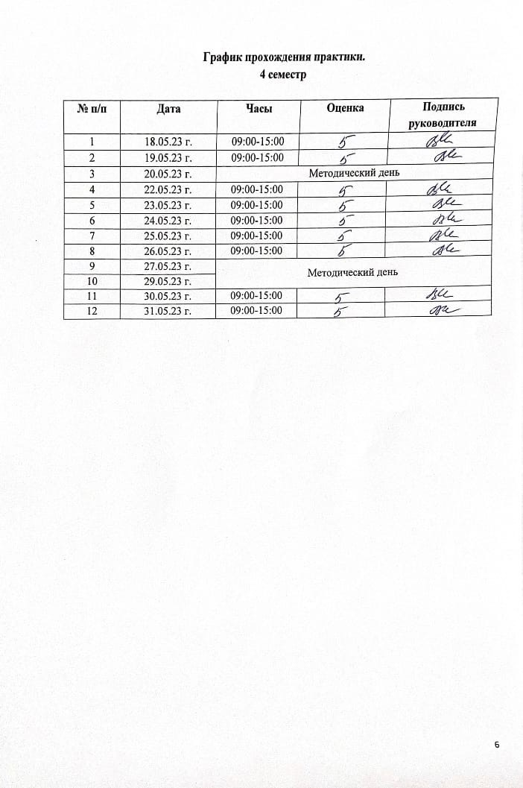
Инструктаж по технике безопасности
1. Общие требования к работе с ПБА
1.1 Бактериологическая лаборатория ФГБУ ФСНКЦ ФМБА России относится к лабораториям базового уровня биобезопасности 2 (лаборатории, осуществляющие работы с ПБА Ⅲ-Ⅳ групп патогенности).
1.2 Деятельность лаборатории, связанная с ПБА, осуществляется на основании лицензии в соответствии с Федеральным законом «О лицензировании отдельных видов деятельности» от 04.05.2011 №99-ФЗ и на основании санитарно-эпидемиологического заключения в соответствии с Федеральным законом «О санитарно-эпидемиологическом благополучии населения» от 30.03.1999 №52-ФЗ.
1.3 Учет, хранение, передача и транспортирование ПБА Ⅲ-Ⅳ групп осуществляется в соответствии с действующими санитарно-эпидемиологическими правилами.
2. Требования к оформлению допуска персонала к работам с ПБА Ⅲ-Ⅳ групп патогенности
2.1 Работу с ПБА выполняют специалисты не моложе 18 лет, не имеющие медицинских противопоказаний к работе с опасными и вредными производственными факторами.
2.2 Допуск персонала, работающего в организации, к работе с ПБА, осуществляется на основании приказа руководителя организации, издаваемого один раз в два года. Инструктажи по соблюдению требований биологической безопасности проводятся не реже 1 раза в год.
2.3 Инструктаж сотрудников подразделений, а также прикомандированных лиц по вопросам биологической безопасности проводит заведующий лабораторией с отметкой в журнале инструктажей.
2.4 Специалистов, выполняющих работы с ПБА, в отношении которых разработаны средства специфической профилактики, приведенные в календаре профилактических прививок по эпидемическим показаниям, вакцинируют против тех ПБА, работа с которыми входит в круг его профессиональных обязанностей.
2.5 Каждый сотрудник обязан сообщать о выявленных нарушениях биологической безопасности руководителю подразделения.
3. Требования к проведению работ в лаборатории
3.1 В лабораториях, осуществляющих диагностические исследования, разграничивают потоки движения персонала, поступления материала на исследование, отходов. Разграничение потоков отражают на схеме, утвержденной руководителем подразделения.
3.2 Обеспечивается зонирование лаборатории. Помещения лаборатории разделяют на «заразную» и «чистую» зоны. Вход персонала в «заразную» зону осуществляется через санпропускник.
3.3 Доставка в лабораторию материала для исследования осуществляется в контейнерах, биксах или в сумках-холодильниках. Доставляемые емкости с жидкими материалами должны быть плотно закрыты крышками. Не допускается доставка материала в хозяйственных сумках, чемоданах, портфелях и других предметах личного пользования.
3.4 В боксах биологической безопасности проводят разбор и посев исследуемого материала, идентификацию и определение антибиотикочувствительности, центрифугирование, гомогенизацию, измельчение, интенсивное встряхивание, ИФА.
3.5 В микробиологической комнате на лабораторном столе без укрытий допускается проводить следующие виды работ: микроскопия, просмотр объектов с посевами, серологические реакции.
3.6 Во время работы двери боксов и предбоксов, микробиологических комнат должны быть закрыты. Выход их боксированных помещений, микробиологических комнат до окончания манипуляций с ПБА не допускается.
3.7 По окончании работы все объекты, содержание ПБА, убирают в хранилища, проводят текущую дезинфекцию рабочих поверхностей и используемого оборудования. Не допускается слив необеззараженных жидкостей в канализационную сеть.
3.8 По окончании работы с ПБА руки в перчатках обрабатывают дезраствором, снимают СИЗ, перчатки, руки обрабатывают 70% раствором этилового спирта и моют с мылом или иным моющим средством для рук.
3.9 При проведении работ в «заразной» зоне лаборатории не допускается:
- работать без СИЗ;
- оставлять после окончания работы на рабочих местах нефиксированные мазки и посуду с ПБА;
- пипетировать ртом, переливать жидкий инфекционный материал через край сосуда;
- хранить верхнюю одежду, головные уборы, обувь, личные вещи, продукты питания;
- курить, пить воду;
- оставлять рабочее место во время выполнения любого вида работ с ПБА до их завершения;
- сливать жидкие отходы в канализацию без предварительного обеззараживания;
- удалять необеззараженные сгустки крови из пробирок, флаконов вытряхиванием.
4. Требования к порядку использования рабочей одежды и средств индивидуальной защиты
4.1 Сотрудники лаборатории должны быть обеспечены рабочей одеждой:
- медицинскими халатами или костюмами;
- шапочками;
- сменной обувью;
- средствами индивидуальной защиты.
4.2 Рабочая одежда должна соответствовать размерам работающих сотрудников и храниться отдельно от личной одежды.
4.3 При выполнении исследований в боксированных помещениях производится смена медицинского халата на одноразовый хирургический, используются резиновые перчатки, шапочка, маска, на тапочки надеваются бахилы.
5. Требования к проведению дезинфекции различных объектов и уборке помещений. Средства и методы.
5.1 Дезинфекцию различных объектов с ПБА осуществляют физическим, химическим или комбинированным методами. Методы и средства обеззараживания определяются в зависимости от ПБА и характера обеззараживаемого материала. Режимы обеззараживания приведены в СанПиН 3.3686-21, Приложение 2.
5.2 С использованием дезинфицирующих средств проводят обеззараживание поверхностей в помещениях, мебели, оборудования, защитной одежды персонала, белья, перчаток резиновых, посуды лабораторной, смывных вод, выделений больного, посуды из-под выделений больного, уборочного материала.
5.3 Приготовление дезинфицирующих растворов, их хранение, обеззараживание белья, изделий медицинского назначения и других объектов проводят в специально выделенных и оборудованных помещениях. На емкости с дезинфицирующим рабочим раствором должны быть указаны его название, концентрация и дата приготовления.
5.4 Обеззараживание инфицированного материала путем автоклавирования проводит персонал, имеющий документ, подтверждающий прохождение специальных курсов по работе с сосудами под высоким давлением.
5.5 График и результаты проведения генеральных уборок фиксируют в журнале.
5.6 Уборочный инвентарь маркируют в соответствии с назначением и хранят раздельно.
6. План ликвидации аварии в отделе лабораторной диагностики
6.1 При аварии с разбрызгиванием ПБА сотрудники:
- включают аварийную сигнализацию;
- проводят обработку открытых, не защищенных СИЗ, участков тела 70% этиловым спиртом;
- обрабатывают салфеткой, пропитанной дезраствором, места защитного костюма, на которые мог попасть инфекционным материал, снимают СИЗ и рабочую одежду, замачивают в емкости с дезраствором или помещают в пакет для автоклавирования;
- обрабатывают руки в перчатках в емкости с дезраствором, снимают перчатки и помещают их в пакет для автоклавирования;
- обрабатывают руки дезинфицирующим раствором или 70% раствором этилового спирта;
- промывают проточной водой, рот и горло прополаскивают 70% раствором этилового спирта, в случае, если слизистые глаз, носа и рта не были защищены СИЗ, принимают гигиенический душ;
- надевают чистую рабочую одежду.
6.2 При аварии без разбрызгивания ПБА должны выполняться следующие действия:
- не выходя из помещения, накладывают тампон с дезинфицирующим раствором на место контаминации ПБА поверхности объекта;
- включают аварийную сигнализацию, сообщают руководителю или лицу, его замещающему, и продолжают дезинфекционную обработку места аварии;
- после окончания дезинфекционной обработки сотрудник выходит из помещения, где произошла авария, снимает и погружает в
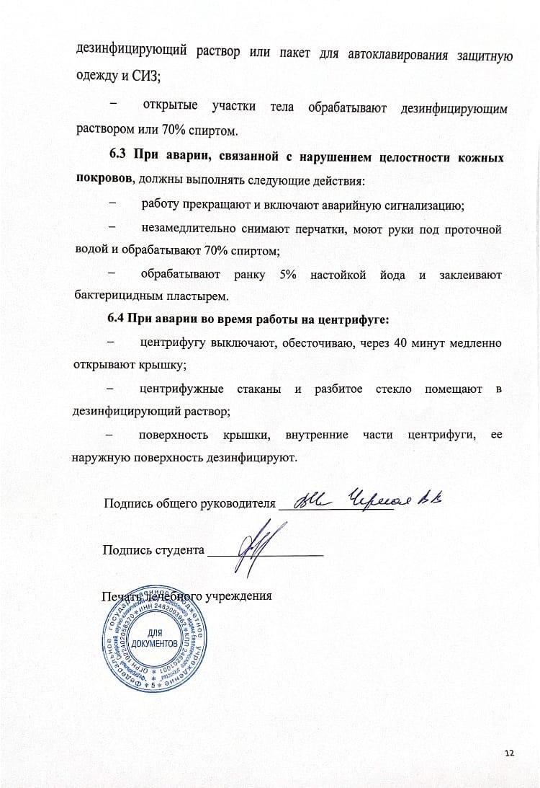
День 1 (18.05.23 г.)
Ознакомление с правилами работы в бактериологической лаборатории.

Изучение нормативных документов
В ходе проведения первичного инструктажа по охране труда были изучены следующие нормативные документы:
- Инструкция по действиям должностных лиц ФГБУ ФСНКЦ ФМБА России при происшествии несчастного случая на производстве.
- Инструкция по оказанию первой доврачебной помощи пострадавшим при несчастных случаях на производстве.
- Инструкция по охране труда для работников ФГБУ ФСНКЦ ФМБА России.
- Инструкция по охране труда при выполнении работ с кровью и другими биологическими жидкостями пациентов.
- Инструкция по охране труда при использовании ультрафиолетовых бактерицидных облучателей.
- Инструкция по охране труда при работе на паровых стерилизаторах.
- Инструкция по охране труда об опасности поражения электрическим током.
- Инструкция по охране труда при эксплуатации термостатов.
- Инструкция по охране труда при обращении с медицинскими отходами.
- Инструкция по охране труда при использовании дезинфекционных средств.
- Инструкция по пожарной безопасности.
- Инструкция по организации работы с ПБА Ⅲ-Ⅳ групп патогенности, о мероприятиях при локализации и ликвидации последствий аварий при работе с ПБА Ⅲ-Ⅳ групп патогенности в клинико-диагностической, ПЦР и бактериологической лабораториях ФГБУ ФСНКЦ ФМБА России.
Устройство бактериологической лаборатории
Бактериологическая лаборатория отдела лабораторной диагностики ФГБУ ФСНКЦ ФМБА России располагается по адресу г. Красноярск, ул. Коломенская 26к4, на 4 этаже.
Помещения лаборатории по степени опасности разделяют на 2 зоны:
- «Грязная» зона – помещение или группа помещений лаборатории, где осуществляются манипуляции с патогенными биологическими агентами (ПБА) III-IV групп патогенности и их хранение. Медицинские работники одеты в соответствующий тип защитной одежды (одноразовый халат, шапочка, специальная обувь, перчатки, маска);
- «Чистая» зона – помещения, где не проводят работу с биологическим материалом, медицинский персонал одет в личную одежду.
В «чистой» зоне лаборатории располагаются следующие помещения:
- кабинет заведующей бактериологической лабораторией,
- гардероб для верхней одежды,
- средоварочный блок, состоящий из комнаты для хранения готовых и сухих питательных сред, материальной комнаты, средоварочной (помещение для приготовления и разлива питательных сред) и стерилизационной (помещение для стерилизации питательных сред и лабораторной посуды),
- моечная, предназначенная для мытья и сушки лабораторной посуды,
- комната уборочного инвентаря «чистой» зоны, в которой хранятся приспособления и средства для уборки помещений,
- ординаторская – комната для работы с документами и литературой,
- комната отдыха и приема пищи,
- санитарный узел.
«Грязная» зона для работы с ПБА III-IV групп патогенности представлена блоком микробиологических исследований, в котором размещены кабинеты клинико-бактериологических исследований, санитарно-бактериологических исследований, паразитологических и серологических исследований, а также комната уборочного инвентаря «грязной» зоны и автоклавная для обеззараживания материала (рисунок 1).
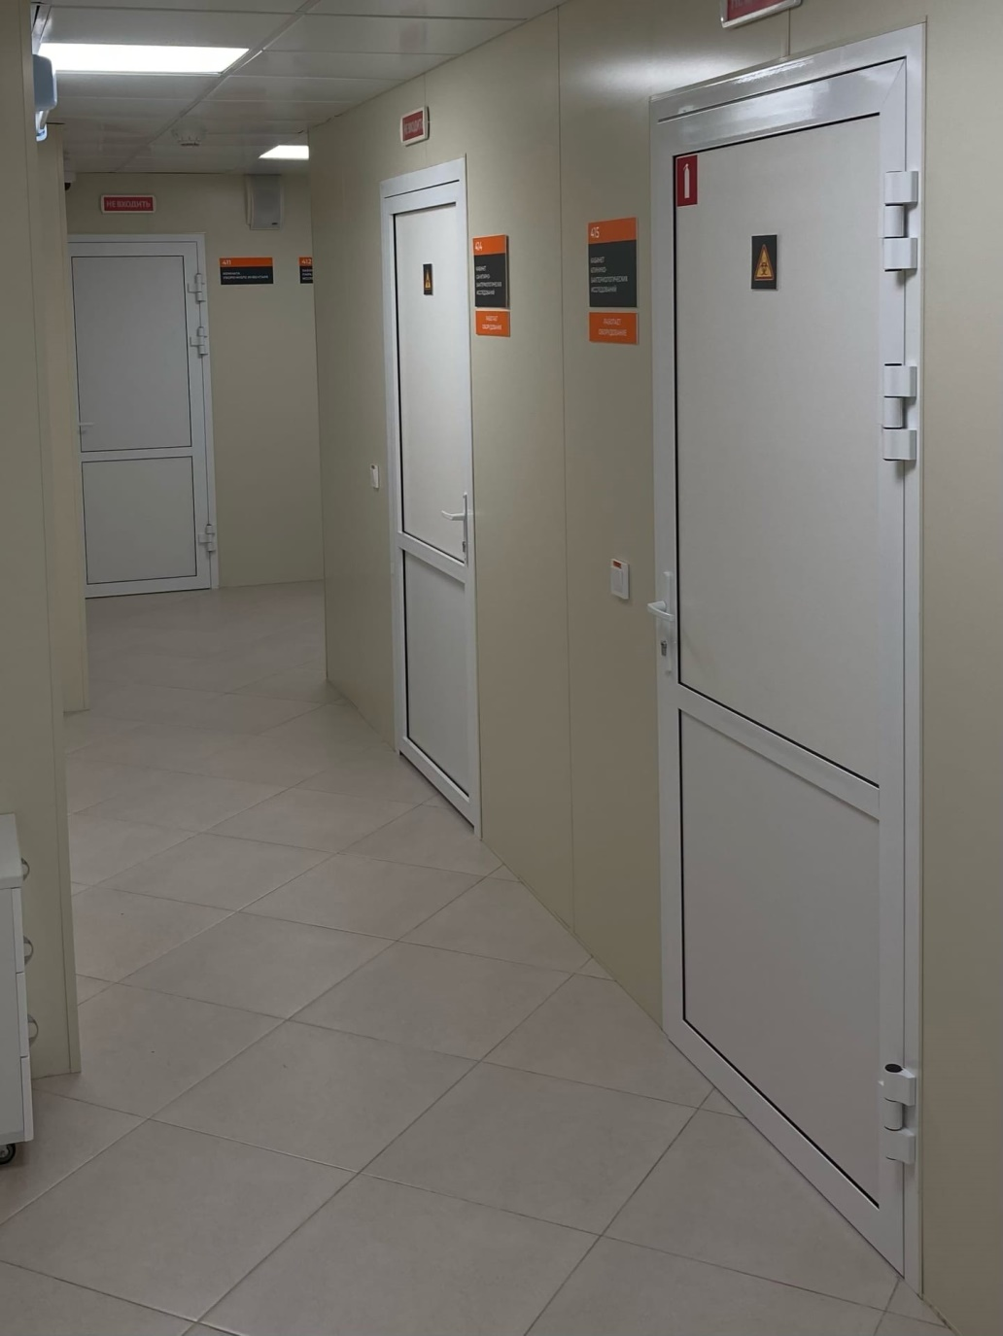
Рисунок 1 – Блок микробиологических исследований
На границе «чистой» и «грязной» зон предусматривается устройство санитарных пропускников (рисунки 2, 3). Санпропускник – это специально оборудованное помещение, предназначенное для смены одежды и обуви и санитарных процедур персонала при входе в «грязную» зону, и наоборот. При возникновении аварийной ситуации (разбрызгивание крови или другого биологического материала) есть возможность принять душ.
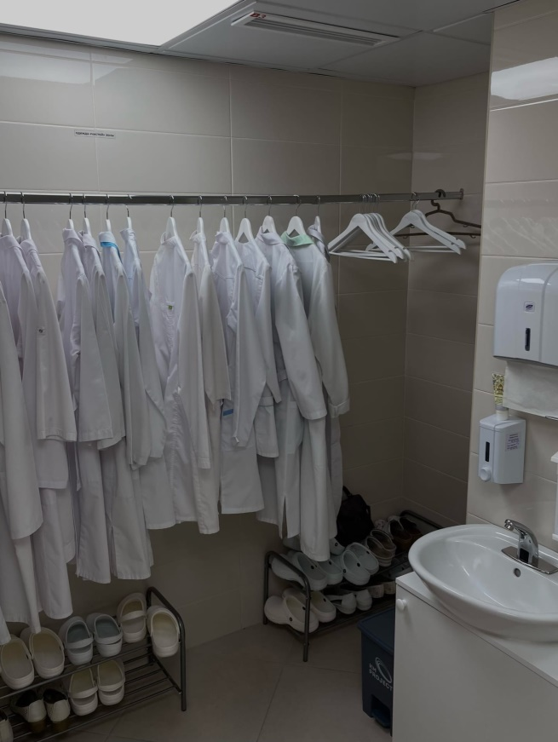
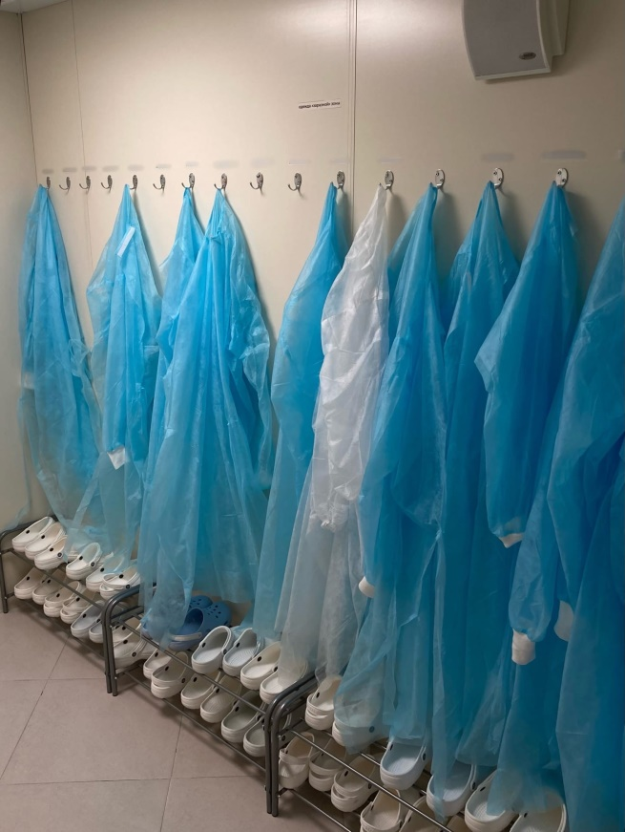

Рисунок 3 – Помещение для рабочей одежды «заразной» зоны
Рисунок 2 – Помещение для рабочей одежды «чистой» зоны

День 2 (19.05.23 г.)
Подготовка материала к микробиологическому исследованию: прием, регистрация биоматериала. Приготовление питательных сред общеупотребительных, элективных, дифференциально-диагностических.

Прием биоматериала в бактериологической лаборатории ФГБУ ФСНКЦ ФМБА России осуществляется через дверь с передаточным окном. Пробы для бактериологических исследований транспортируют в специальных контейнерах, обеспечивающих безопасность медицинского работника во время транспортировки. Все сопровождающие направления транспортируют отдельно от биологического материала и передают информацию (личные данные пациента, отделение, TMP-код) в полнофункциональную медицинскую информационную систему qMS.
Для культивирования микроорганизмов необходимы особые субстраты – питательные среды. Питательные среды являются основой микробиологической работы, и их качество нередко определяет результаты всего исследования. Среды должны создавать оптимальные условия для жизнедеятельности микробов.
Требования, предъявляемые к средам:
- Питательность, т.е. содержание в легко усвояемом виде все вещества, необходимые для удовлетворения пищевых и энергетических потребностей;
- Оптимальная рН, поскольку только при оптимальной реакции среды, влияющей на проницаемость оболочки, микроорганизмы могут усваивать питательные вещества;
- Изотоничность – осмотическое давление в среде должно быть таким же, как внутри клетки;
- Стерильность, так как посторонние микробы препятствуют росту изучаемого, определению его свойств и изменяют свойства среды;
- Плотные среды должны быть влажными и иметь оптимальную для микроорганизмов консистенцию;
- Питательные среды должны обладать определенным окислительно-восстановительным потенциалом, т. е. соотношением веществ, отдающих и принимающих электроны, выражаемым индексом RH2;
- Унифицированность, т. е. содержание постоянного количества отдельных ингредиентов.
Потребность в питательных веществах и свойствах среды у разных видов микроорганизмов неодинакова. Это исключает возможность создания универсальной среды. Кроме того, на выбор той или иной среды влияют цели исследования.
Классификация питательных сред:
- По исходным компонентам:
  - Натуральные среды – готовят из продуктов животного и растительного происхождения;
  - Синтетические среды – готовят из определенных химически чистых органических и неорганических соединений, взятых в точно указанных концентрациях и растворенных в дважды дистиллированной воде;
- По консистенции (степени плотности):
  - Жидкие (бульоны) – используют для накопления биомассы микробов, продуктов их метаболизма (мясо-пептонный бульон, пептонная вода, сахарный бульон, Селенитовый бульон, бульон Хоттингера);
  - Полужидкие – питательные среды, содержащие от 0,08 до 0,7% агара (0,5% мясо-пептонный агар);
  - Плотные – готовят из жидких, к которым для получения среды нужной прибавляют агар-агар (полисахарид) или желатин (белок животного происхождения). Кроме того, в качестве плотных сред применяют свернутую сыворотку крови, свернутый белок, картофель, среды с селикагелем (кровяной агар, сывороточный агар, картофельный агар и т.п.).
- По составу:
  - Простые (МПБ, МПА, питательный желатин, пептонная вода);
  - Сложные среды готовят, прибавляя к простым средам кровь, сыворотку, углеводы, желчь и другие вещества, необходимые для размножения того или иного микроорганизма (кровяной агар, сывороточный агар и т.п.).
- По назначению:
  - Основные (общеупотребительные) – служат для культивирования большинства патогенных микробов (МПА, МПБ и т.п.);
  - Специальные среды – для выделения и выращивания микроорганизмов, не растущих на простых средах:
    - Элективные (избирательные) среды служат для выделения определенного вида микробов, росту которых они благоприятствуют, задерживая или подавляя рост сопутствующих микроорганизмов. (Селенитовая среда, висмут-сульфитный агар, ЖСА);
    - Дифференциально-диагностические – позволяют отличить один вид микробов от другого по ферментативной активности (среды Гисса, среда Расселя, среда ЭНДО, среда Плоскирева и т.п.);
    - Консервирующие среды предназначены для первичного посева и транспортировки исследуемого материала – в них предотвращается отмирание патогенных микроорганизмов и подавляется развитие сапрофитов (глицериновая смесь).
В бактериологической лаборатории ФГБУ ФСНКЦ ФМБА России, питательные среды готовят и разливают в специально отведенном помещении – средоварочной (рисунок 4).
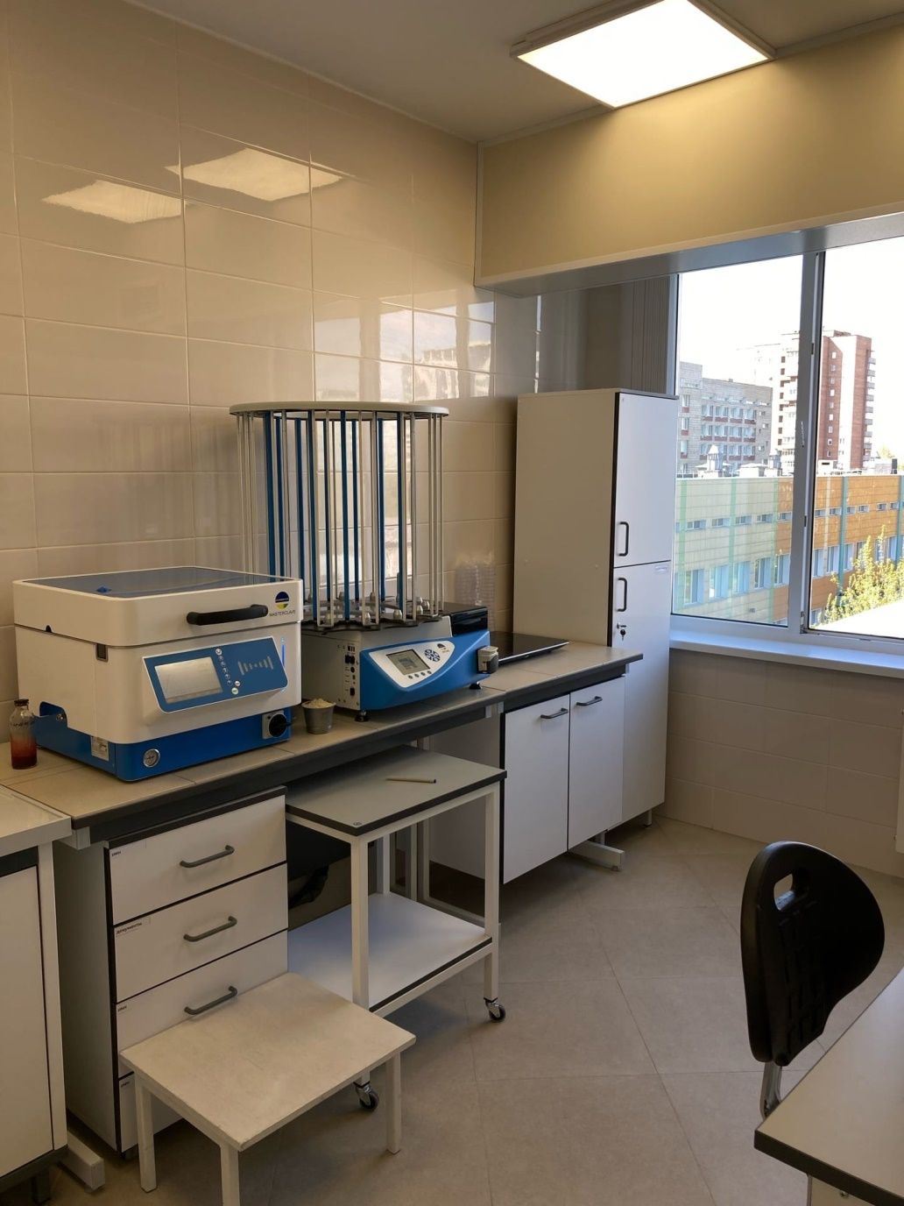
Рисунок 4 – Средоварочная комната
Этапы приготовления питательных сред:
- Приготовление навески. Используют лабораторные весы ViBRA (рисунок 5), которые предназначены для приготовления навесок сухих питательных сред с последующим приготовлением их в средоварке.
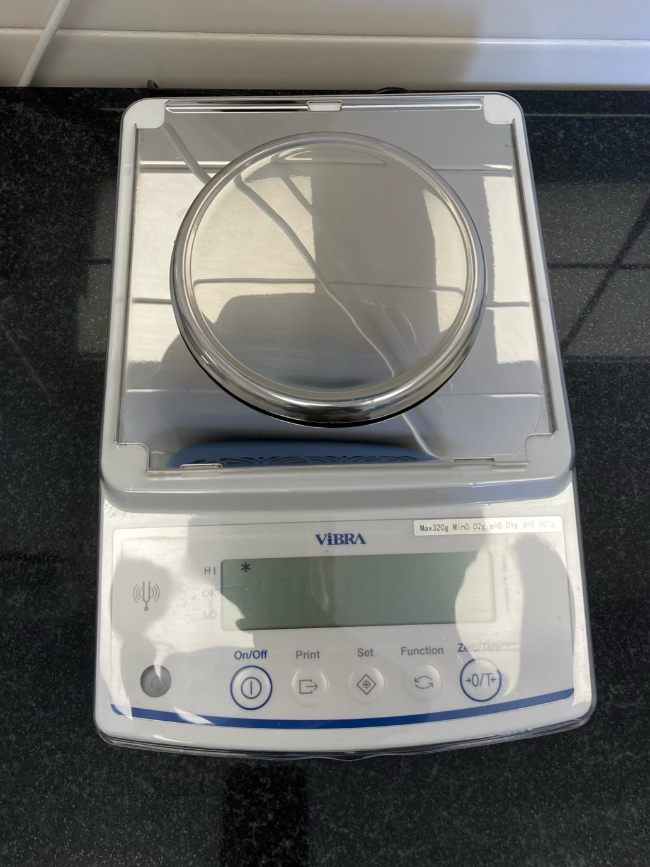
Рисунок 5 – Лабораторные весы ViBRA
- Варка. Для средоварения используют автоматический аппарат – MASTERCLAVE 10 (рисунок 6), который предназначен для автоматического приготовления и автоклавирования любых типов питательных сред, что значительно упрощает и ускоряет работу лаборантов. Однако, если требуется приготовить питательную среду объемом до 1 л – используют индукционную настольную плиту.
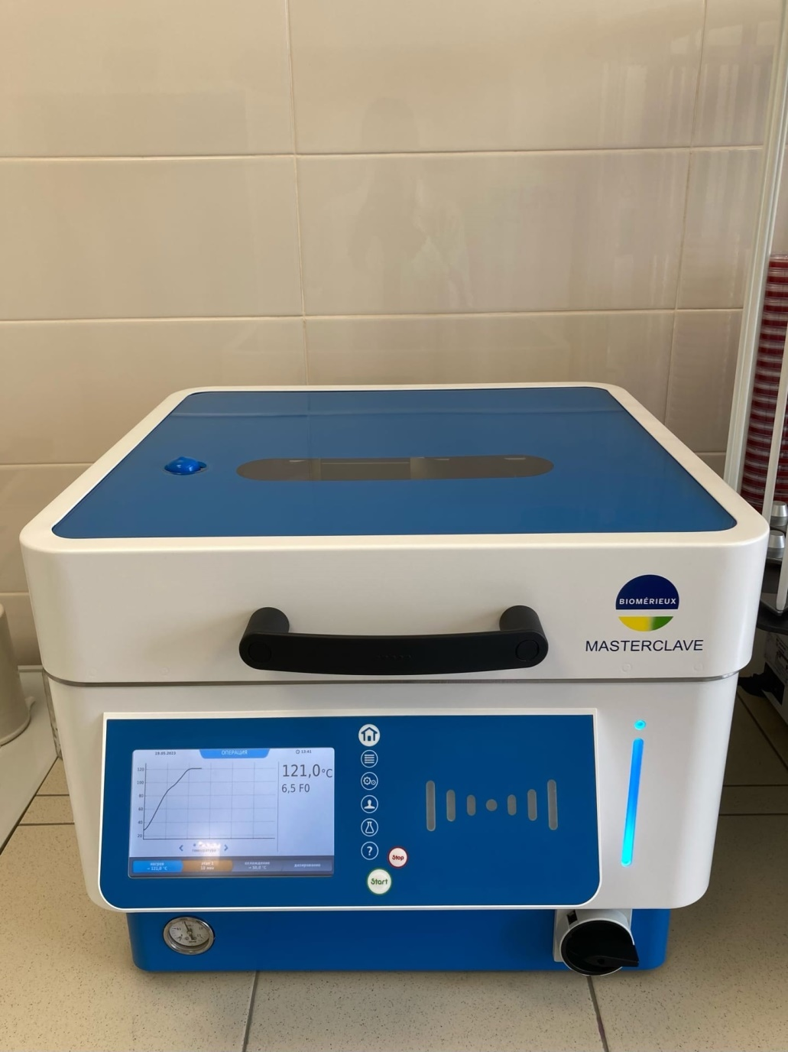
Рисунок 6 – Автоматическая средоварка MASTERCLAVE 10
- Установление оптимальной величины рН. Особенно важен этот этап для идентификации очень требовательных микроорганизмов. Для этого используют pH-метр – прибор для контроля pH приготовленных питательных сред (рисунок 7).
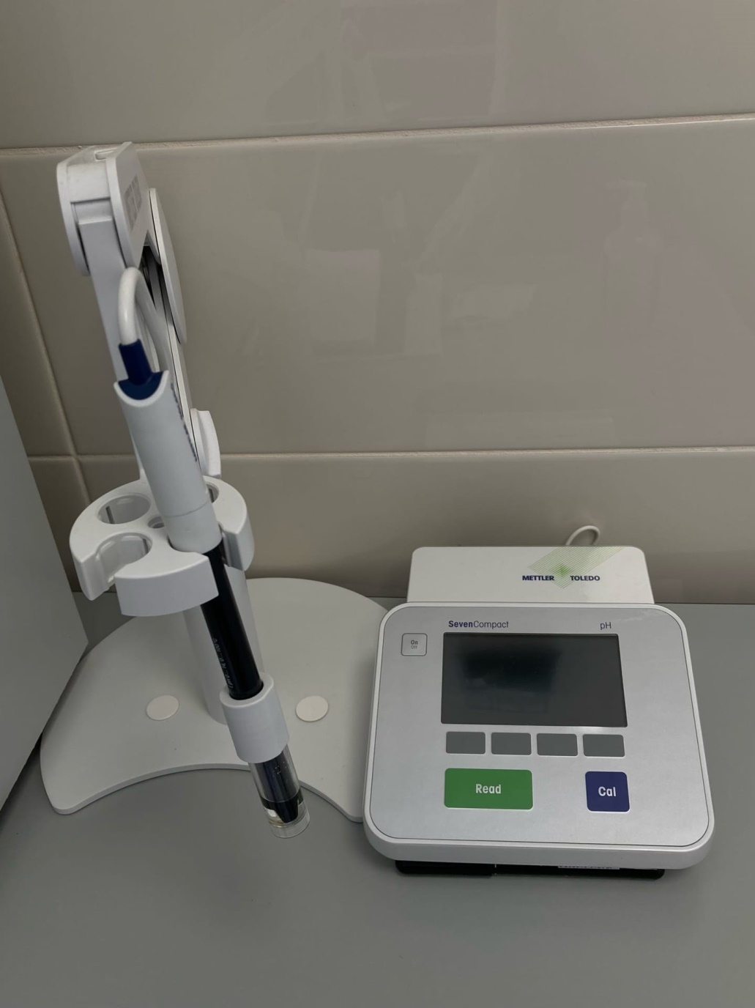
Рисунок 7 – pH-метр
- Розлив. Для розлива питательных сред используется автоматический разливочный модуль APS One (рисунок 8), который позволяет автоматизировать, стандартизировать и ускорить процесс розлива питательных сред. Роль оператора сведена к минимуму – достаточно загрузить прибор пустыми чашками Петри, выбрать программу розлива и нажать кнопку запуска. В этот аппарат не подходят обычные стеклянные чашки Петри, поэтому используют одноразовые пластиковые стерильные чашки.
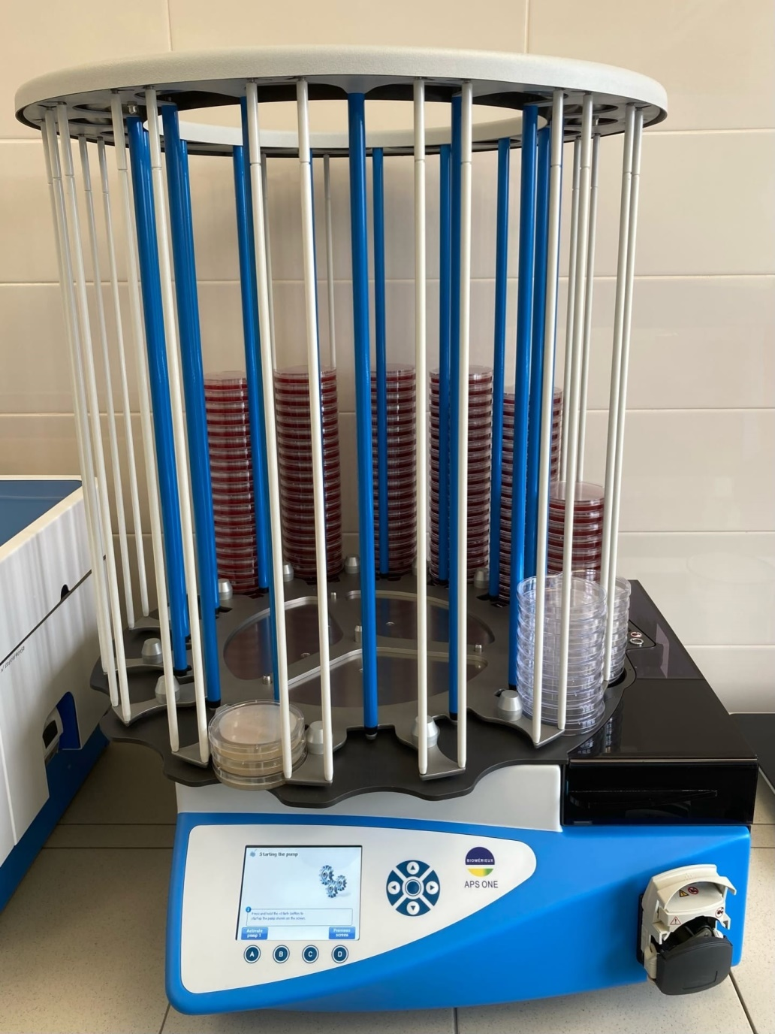
Рисунок 8 – Автоматический разливочный модуль APS One
- Стерилизация. Стерилизуют питательные среды в отдельной комнате – стерилизационной. В стерилизационной находятся два автоклава: Стерилизатор паровой автоматический СПВА-75-1-НН (рисунок 9) и Стерилизатор вертикальный, Sanyo Electric Co, Япония (рисунок 10).
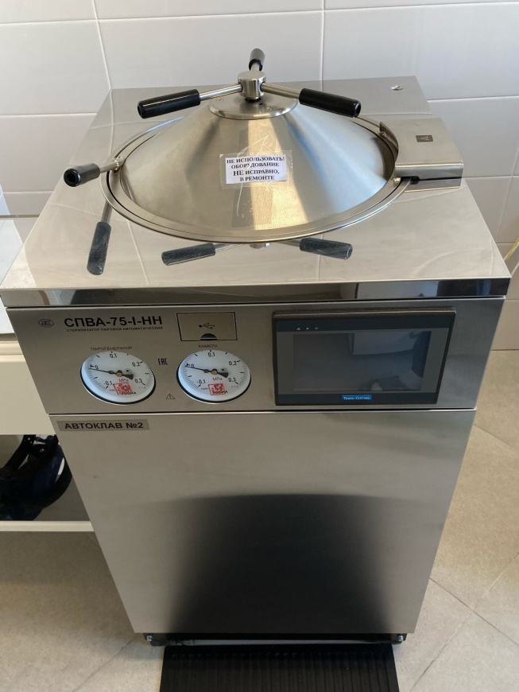
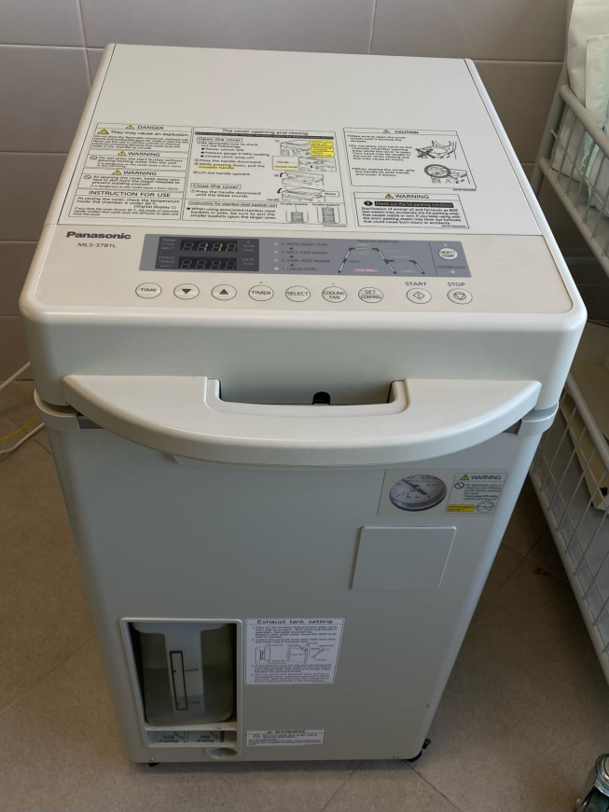
Рисунок 9 – Стерилизатор паровой автоматический СПВА-75-1-НН
Рисунок 10 – Стерилизатор вертикальный, Sanyo Electric Co, Япония

Хранят готовые питательные среды в холодильниках (рисунок 11), размещенных в комнате для хранения питательных сред. Сроки и условия хранения питательных сред зависят от их состава. Например, среды ЭНДО должны храниться не более 1 суток при температуре 2-25℃, а среды Гисса следует хранить при температуре 2-8℃ не более 14 суток.
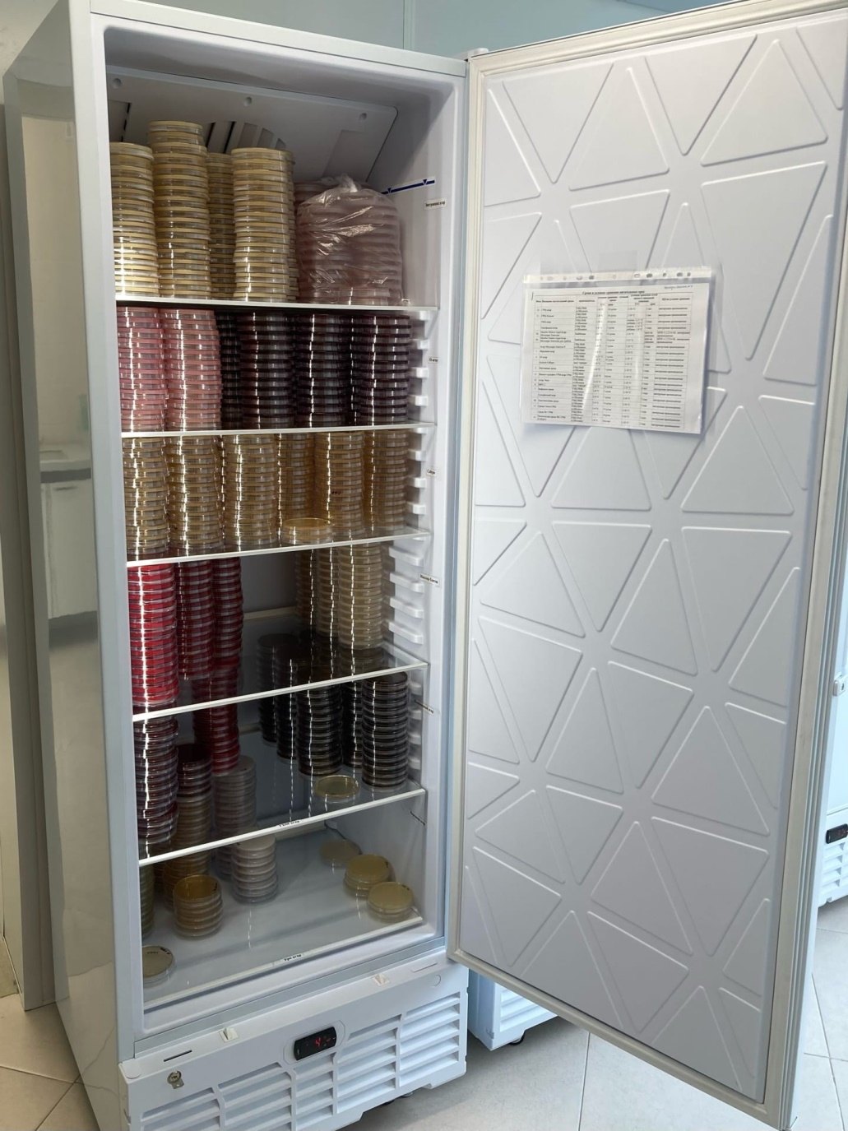
Рисунок 11 – Холодильник для хранения готовых питательных сред
Сухие питательные среды хранят в специальных шкафах (рисунок 12) в комнате хранения питательных сред.
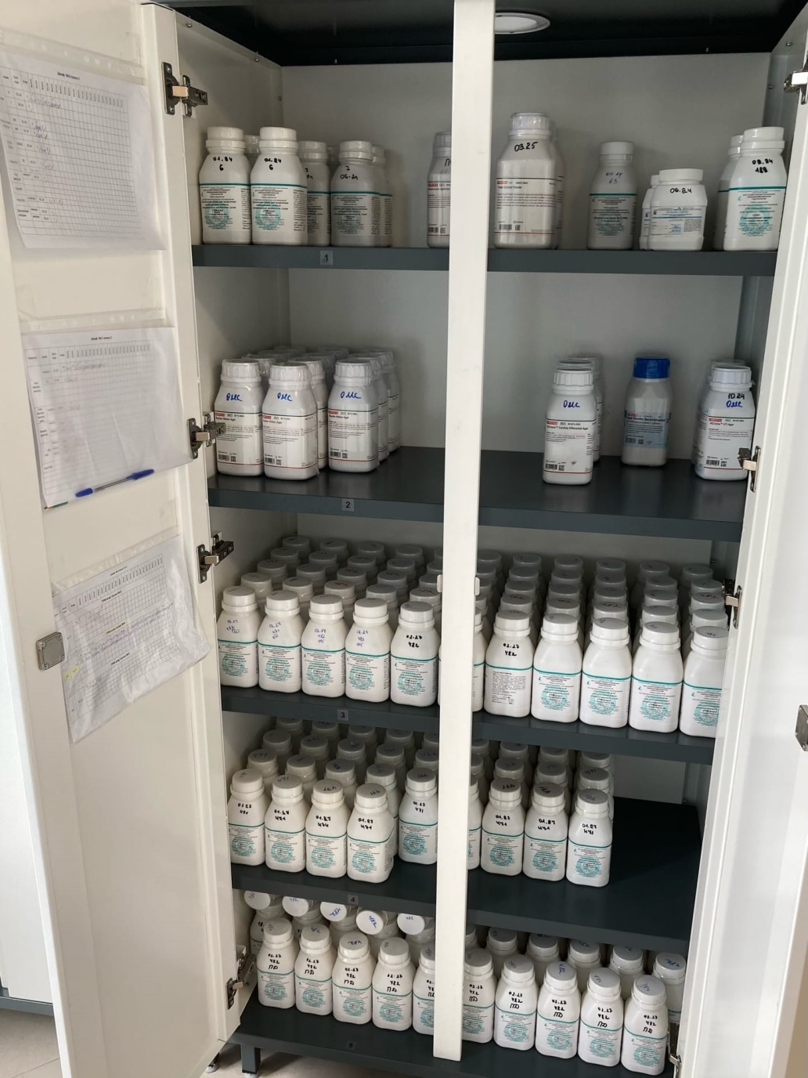
Рисунок 12 – Шкаф для хранения сухих питательных сред

День 3 (20.05.23 г.)
Методический день.

Работа с дневником производственной практики.

День 4, 5, 6 (22.05-24.05.23 г.)
Микробиологическая диагностика возбудителей инфекционных заболеваний (гнойно-воспалительных, кишечных).

Патогенные кокки
Кокки – это обширная группа микроорганизмов, включающая патогенных, условно-патогенных и непатогенных представителей.
По классификации Берги патогенные кокки относятся к трем семействам:
    - Micrococcaceae – род Staphylococcus (стафилококки).
    - Streptococcaceae – род Streptococcus (стрептококки и пневмококки).
    - Neisseriaceae – род Neisseria (менингококки и гонококки).
Общим признаком для всех патогенных кокков является их способность вызывать гнойные процессы, поэтому они называются гноеродными.
Все патогенные кокки неподвижны, не образуют спор, пневмококки образуют капсулу. По тинкториальным свойствам они делятся на грамположительные (стафилококки, стрептококки) и грамотрицательные (менингококки, гонококки).
Патогенные представители гноеродной группы отличаются друг от друга по потребности в питательных веществах и биохимической активности. Наименее требовательными к средам, а биохимически более активными являются стафилококки.
Для микробиологической диагностики производят сбор материала для дальнейших исследований:
- гной,
- слизь из зева, носа,
- мокрота,
- моча,
- кровь,
- отделяемое слизистой оболочки носоглотки,
- отделяемое слизистой оболочки уретры у мужчин и женщин, шейки матки у женщин и др.
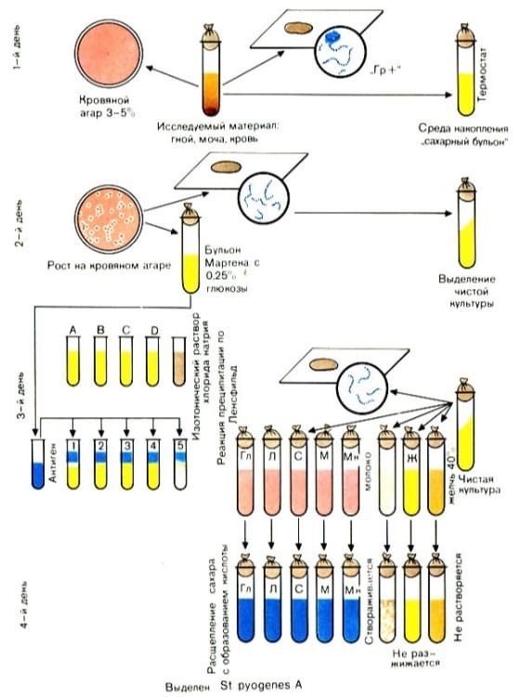
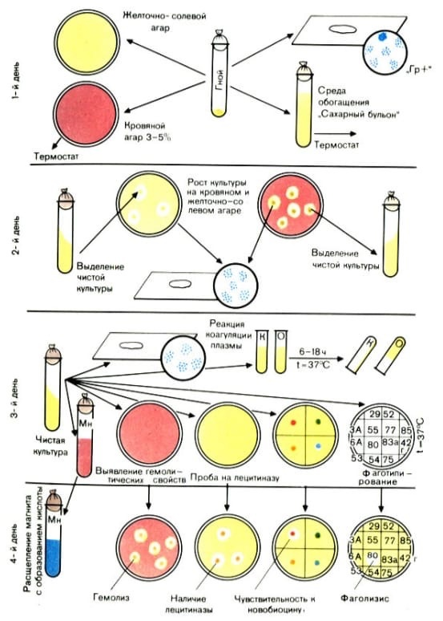
Схемы выделения и идентификации некоторых возбудителей гнойно-воспалительных заболеваний представлены на рисунках 13, 14.
Рисунок 14 – Схема выделения и идентификации стрептококка
Рисунок 13 – Схема выделения и идентификации стафилококка

Семейство кишечных бактерий
К семейству Enterobacterialis относят многочисленные микроорганизмы, сходные по морфологии, тинкториальным и культуральным свойствам. Они обитают в кишечнике человека и могут быть обнаружены во внешней среде. В настоящее время все кишечные бактерии делят на 12 родов: Escherichia, Shigella, Salmonella, Proteus, Klebsiella, Yersinia и др. Роды, в свою очередь, разделены на виды, биологические и серологические варианты (биовары и серовары).
Все кишечные бактерии грамотрицательные палочки. Они являются факультативными анаэробами. Хорошо растут на простых питательных средах. Энтеробактерий отличаются ферментативной активностью, которая наиболее выражена у сапрофитов и уменьшается по мере усиления патогенности.
Материалом для микробиологического исследования являются:
- испражнения;
- рвотные массы;
- кровь и др.
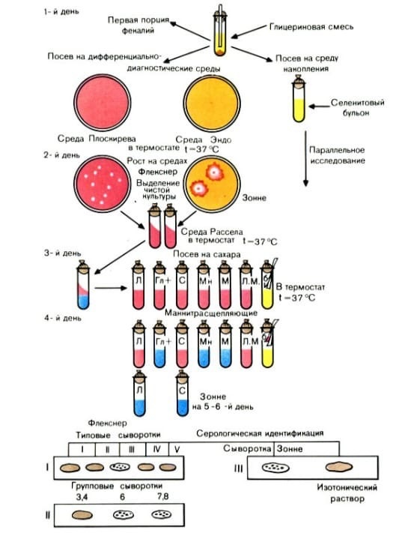
Схемы выделения и идентификации некоторых представителей семейства Enterobacteriaceae представлены на рисунках 15, 16, 17.
Рисунок 16 – Схема бактериологического исследования при дизентерии
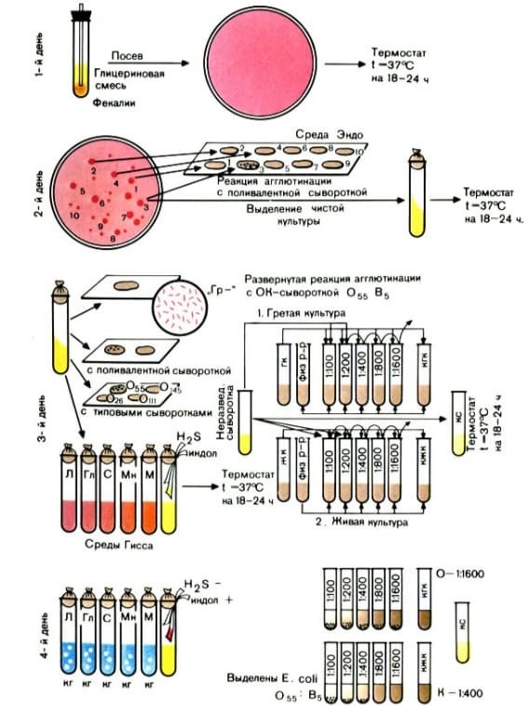
Рисунок 15 – Схема выделения и идентификации энтеропатогенных кишечных палочек

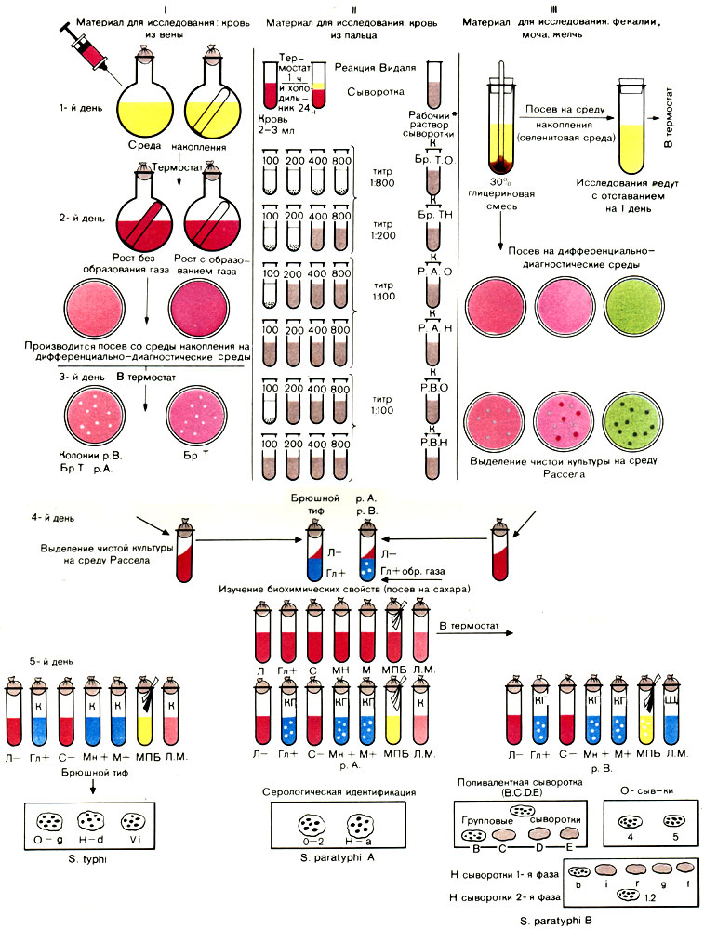
Рисунок 17 – Схема микробиологического исследования при брюшном тифе и
паратифах в разные периоды заболевания.

В бактериологической лаборатории ФГБУ ФСНКЦ ФМБА России я исследовала отделяемое слизистой оболочки носа и испражнений. Материалы были отобраны стерильными тампонами.
В первый день я засевала исследуемый материал на элективную среду ЖСА (желточно-солевой агар), на дифференциально-диагностические среды Эндо и Плоскирева в чашках Петри (рисунок 18).
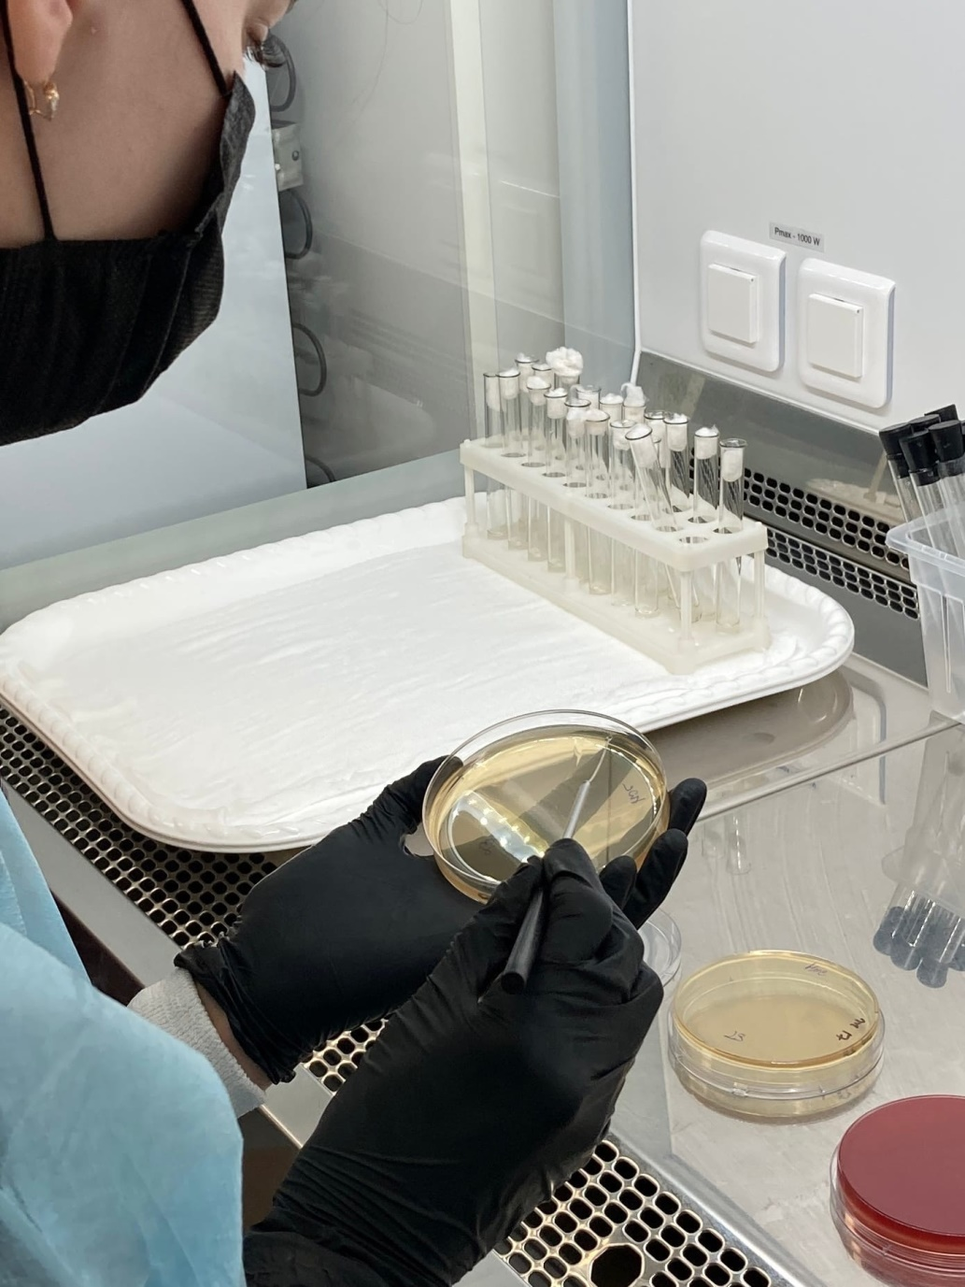
Рисунок 18 – Посев на питательные среды
Посев производился петлей на секторы. Чашки со стороны дна расчерчивают на 4 равных сектора и обозначают: A, Ⅰ, Ⅱ, Ⅲ. Затем бактериологической петлей производят посев материала (предварительно его эмульгируют в 1 мл стерильного изотонического раствора) на сектор А, сделав около 30 штрихов. Затем другой петлей (рисунок 19) производят 4 штриховых посева из сектора A в сектор Ⅰ, из сектора Ⅰ в сектор Ⅱ и из сектора Ⅱ в сектор Ⅲ, каждый раз меняя петли.
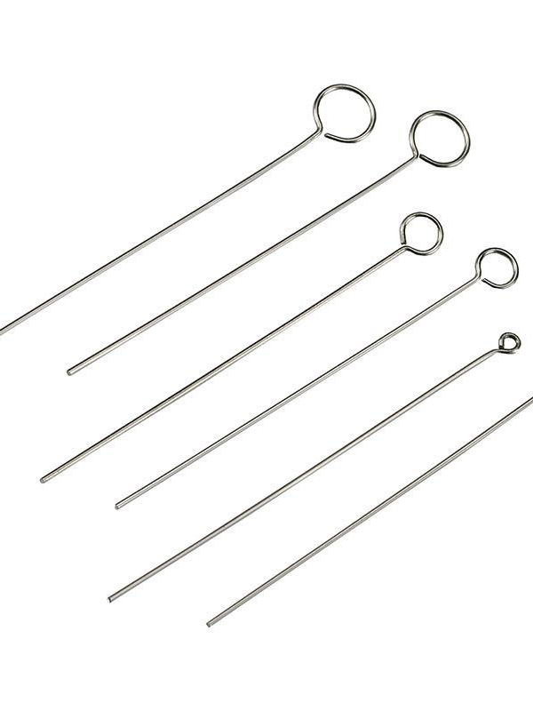
Рисунок 19 – Петли микробиологические
Засеянные чашки подписывают со стороны дна и помещают в термостаты (рисунок 20) на 18-48 ч.
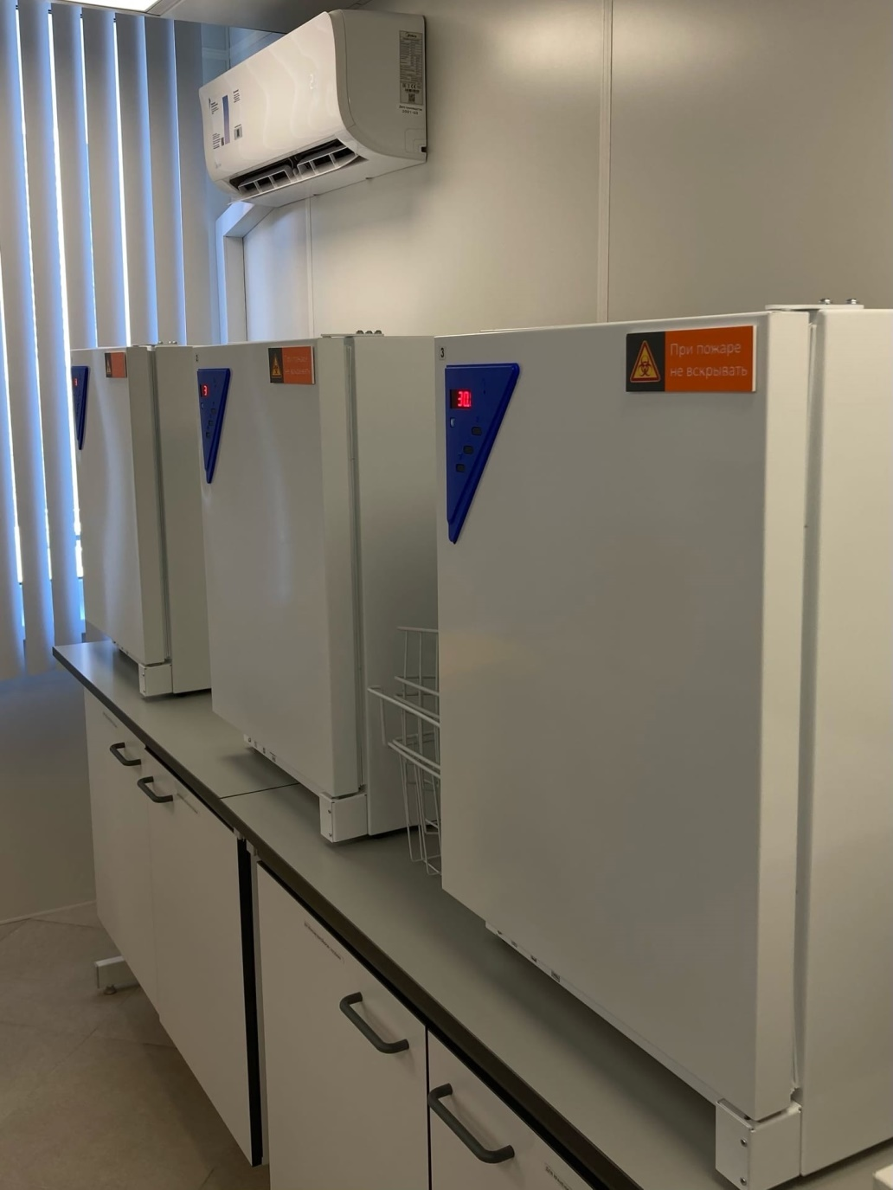
Рисунок 20 – Термостаты
На второй-третий день я изучала выросшие на питательных средах колонии. На желточно-солевом агаре выявлен рост выпуклых, круглых, золотистых колоний. Вокруг колоний наблюдается появление радужного венчика, что обозначает наличие лецитиназы (рисунок 21). По таблице определения микробного числа, количество бактерий в 1 мл жидкости составило 10⁴.
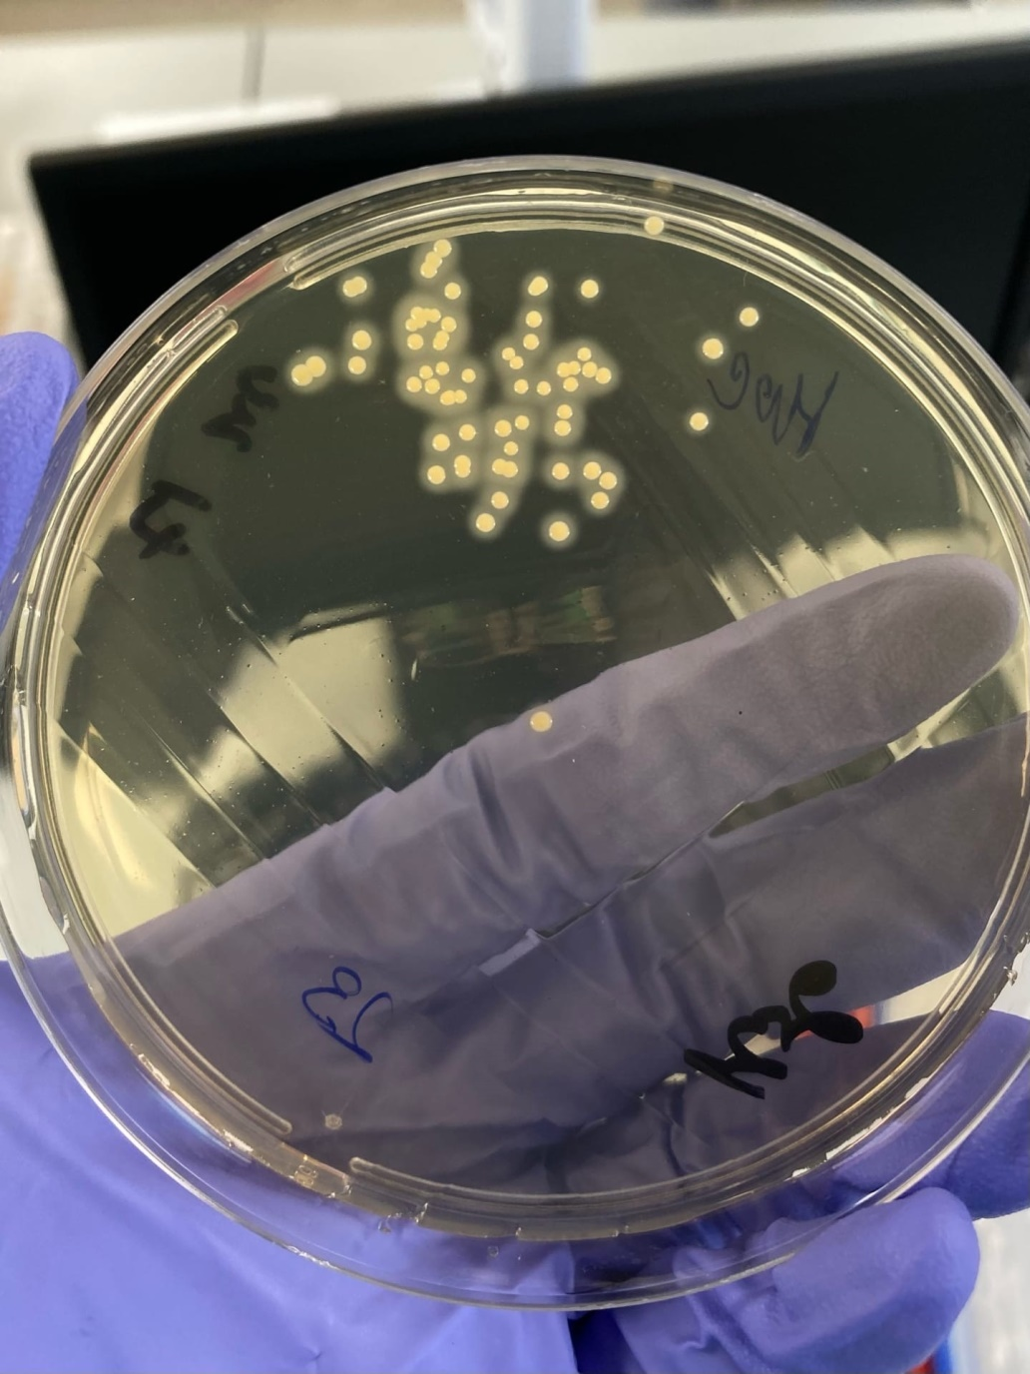
Рисунок 21 – Рост колоний на ЖСА
На среде Эндо наблюдается рост малиново-красных колоний с металлическим блеском (рисунок 22). Количество бактерий в 1 мл жидкости, так же определяемое по таблице определения микробного числа, составило 3x10³ .
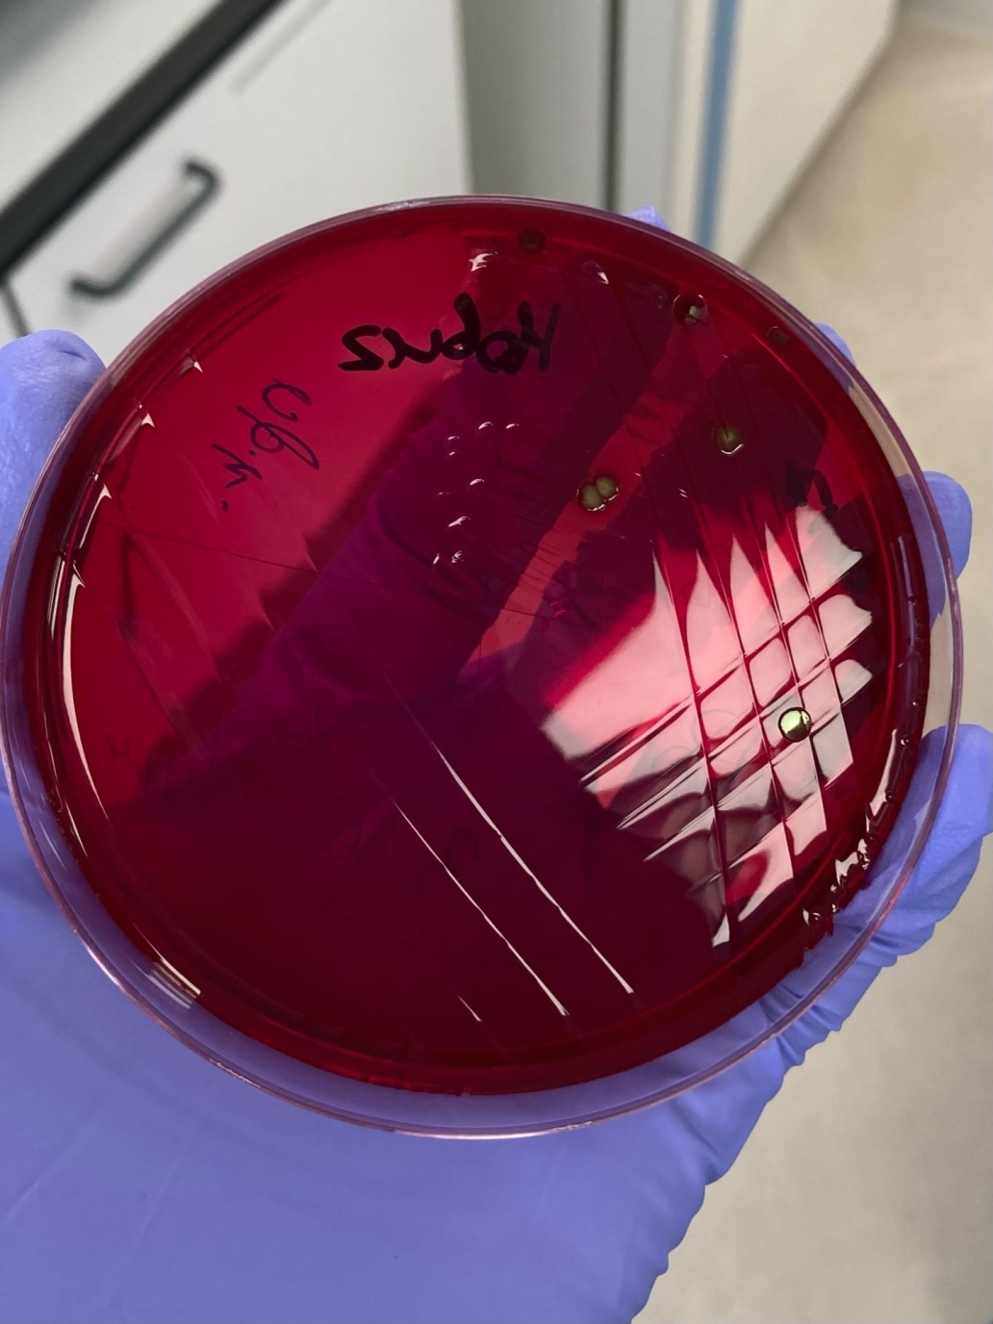
Рисунок 42 – Рост колоний на Эндо
На среде Плоскирева роста колоний не выявлено.
Подозрительные колонии с ЖСА отсеваются на солевой агар, с Эндо – на Энтерококк агар для получения чистой культуры. Посевы поместила в термостат на сутки.
На следующий день вынимаю посевы из термостата и из первой выделенной чистой культуры делаю мазок, окрашиваю по Граму (рисунок 23) и микроскопирую.
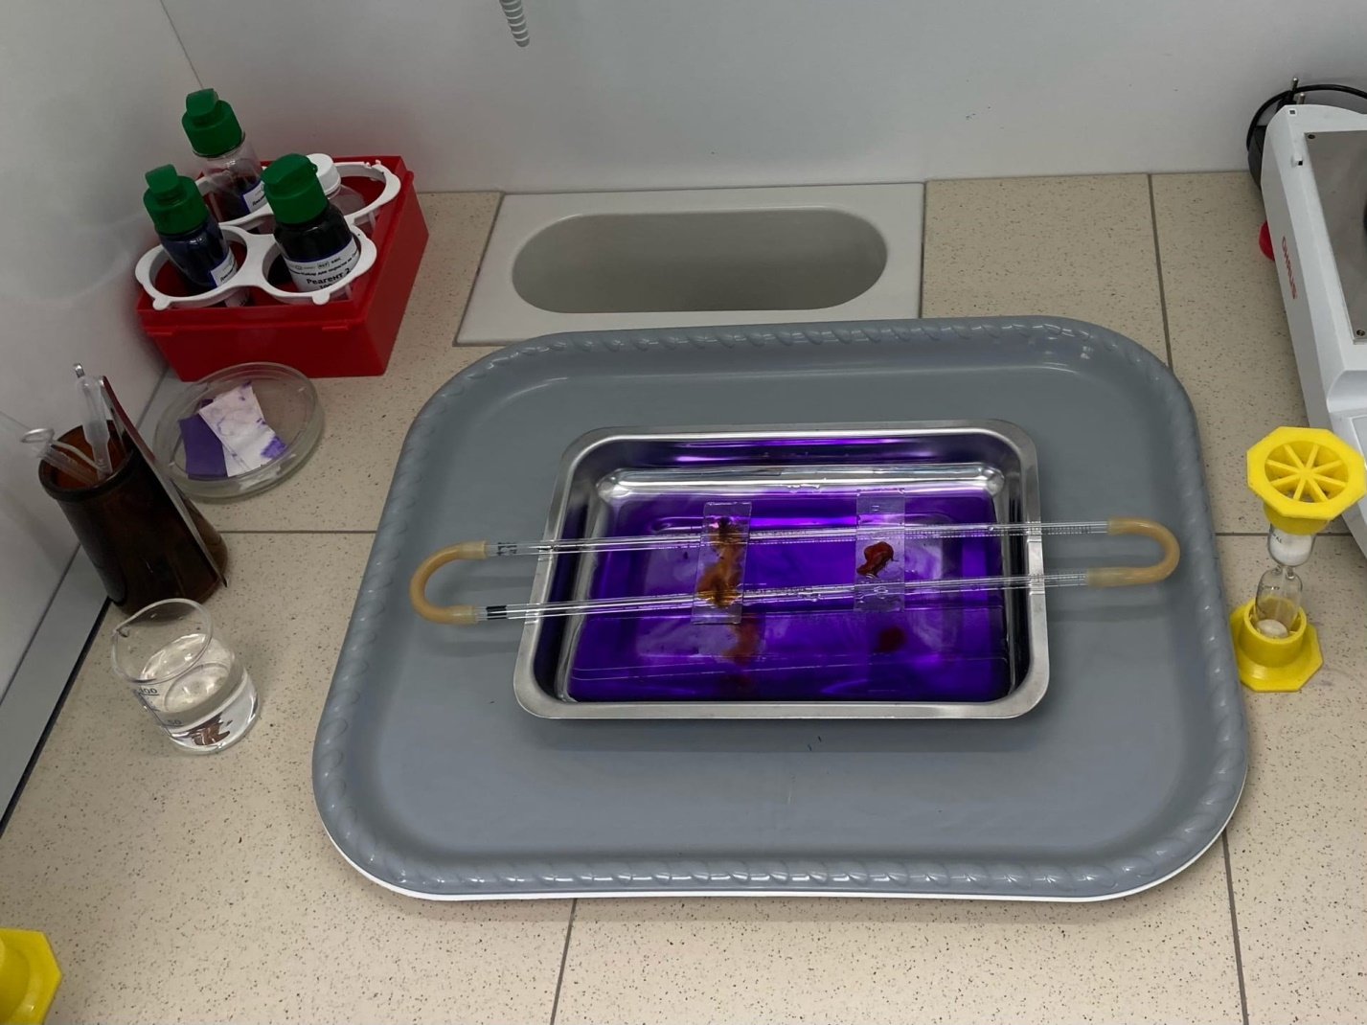
Рисунок 23 – Окраска по Граму
В ходе микроскопии были обнаружены грамположительные кокки, расположенные в виде грозди винограда, то есть стафилококки (рисунок 24).
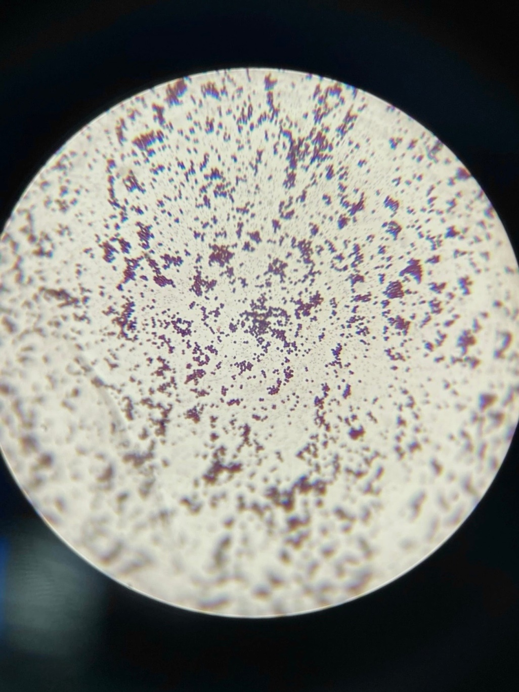
Рисунок 24 – Стафилококки
При наличии грамположительных стафилококков провожу дальнейшее изучение выделенной культуры – ставлю реакцию плазмокоагуляции. В пробирку с цитратной плазмой, разведенной в изотоническом растворе натрия хлорида в соотношении 1:5, вношу исследуемую культуру петлей. Учитываю результат через сутки.
Вторую выросшую чистую культуру засеваю на среды Олькеницкого, Симонса для определения ферментативных свойств, а также на МПА для определения подвижности и образования индола. Для этого в пробирку под пробку опускаю индикаторную бумажку, смоченную реактивом, выявляющим образование этого вещества. При наличии индола, бумажка посинеет. Посевы убираю в термостат еще на сутки.
На следующий день провожу учет результатов.
Реакция плазмокоагуляции положительная, поскольку плазма свернулась. Таким образом, выявленный рост на ЖСА золотистых круглых колоний, а также наличие ферментов лецитиназы и коагулазы позволяет отдифференцировать золотистые стафилококки от стафилококков других видов и дать окончательный ответ: выделен St. aureus.
При изучении биохимического ряда, было выявлено следующее:
- На среде Олькеницкого – лактоза «+»(кислота, газ), глюкоза «+»(кислота, газ) (рисунок 25).
- На агаре Симонса – отрицательная реакция, цвет не изменился (рисунок 26).
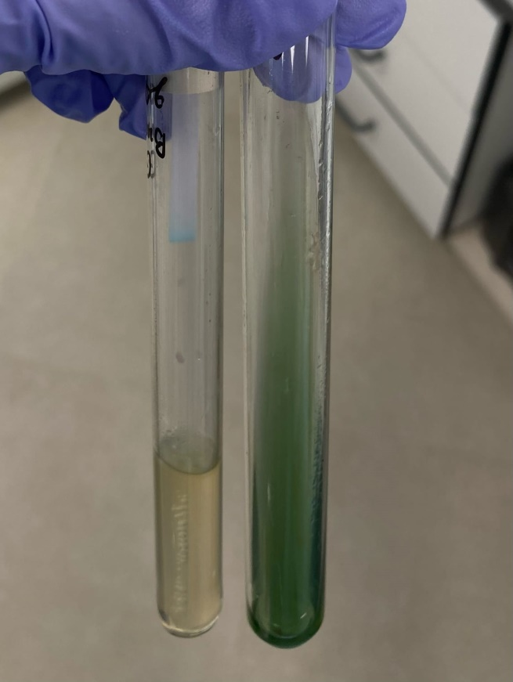
- На МПА – подвижность «+», образование индола «+»(край индикаторной бумажки посинел) (рисунок 26).
Рисунок 26 – Реакции на МПА и агаре Симонса
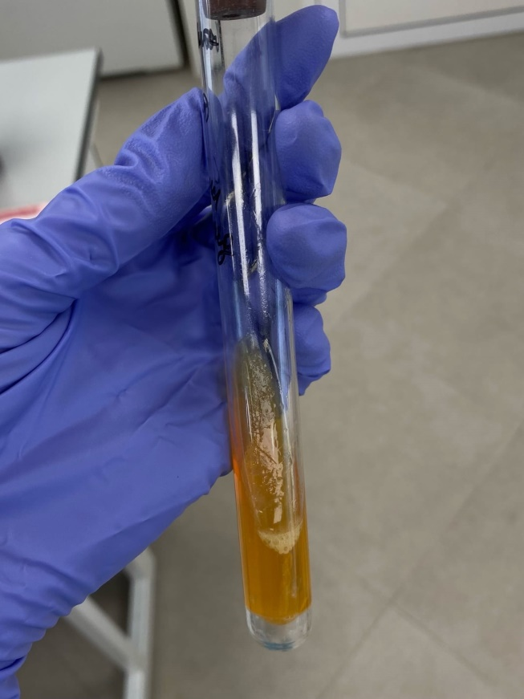
Рисунок 25 – Реакция на среде Олькеницкого

Исходя из данных признаков следует, что выделена типичная E.coli.
Чувствительность микроорганизмов к антибиотикам
В бактериологической лаборатории ФГБУ ФСНКЦ ФМБА России чувствительность микроорганизмов к антибиотикам определяют методом диффузии в агар с применением стандартных дисков.
Для определения лекарственной чувствительности оптимальным является использование чистой культуры возбудителя. В моем случае, будет определяться чувствительность к антибиотикам у золотистого стафилококка, выделенного ранее.
Взвесь изучаемой культуры разводим в физиологическом растворе так, чтобы мутность бактериальной суспензии составляла 0,5. Данный параметр определяем с помощью прибора для определения мутности суспензии Densi-La-Meter Ⅱ.
Ватным тампоном засеваем культуру на среду Мюллера-Хинтон в чашки Петри. Затем на поверхность засеянного агара пинцетом накладываю бумажные диски, пропитанные растворами различных антибиотиков. Каждый диск слегка прижимаю браншами пинцета, чтобы он плотно прилегал к поверхности агара. Диски следует накладывать на равном расстоянии друг от друга (рисунок 27).
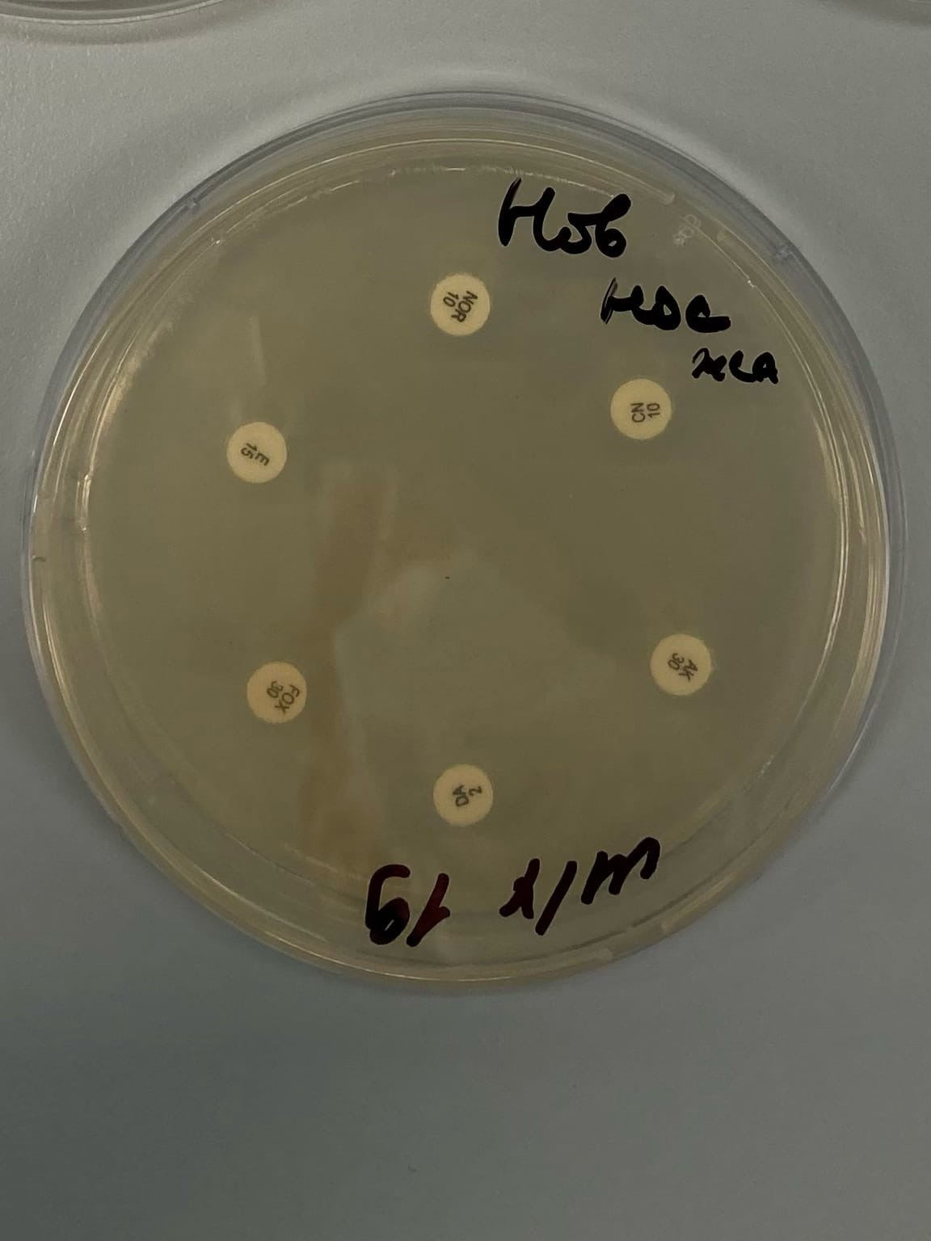
Рисунок 27 – Определение чувствительности диско-диффузным методом
Засеянные чашки с нанесенными на них дисками помещаю в термостат при 37° С на 24 ч. Действие антибиотиков оцениваю по феномену задержки роста вокруг диска (рисунок 28).
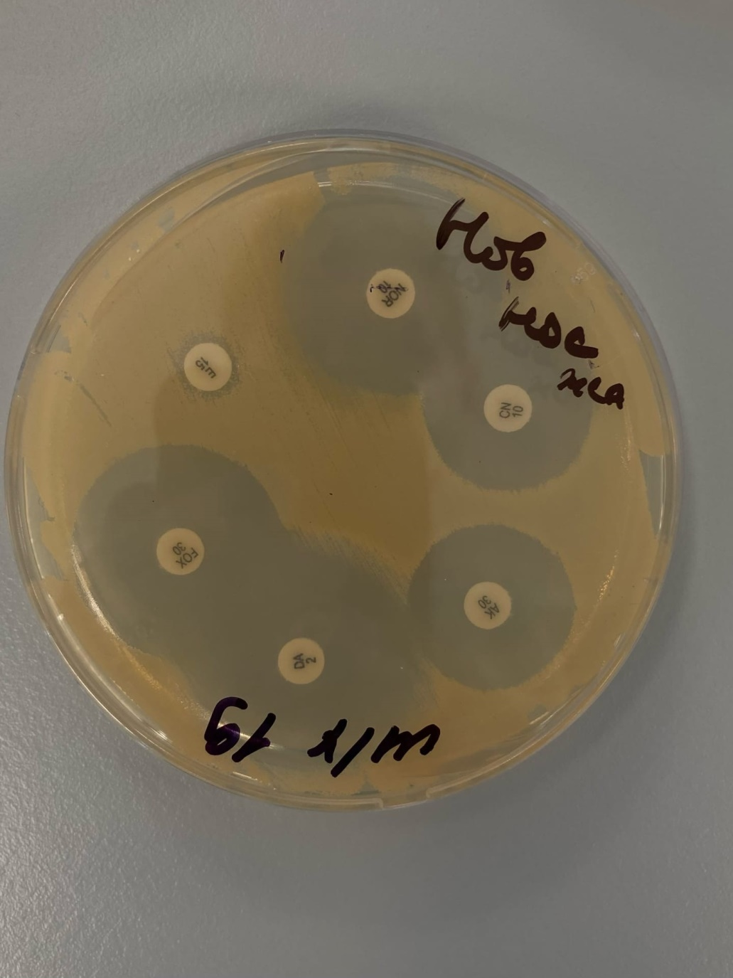
Рисунок 28 – Учет антибиотикограммы
Диаметр зон задержки роста микробов вокруг дисков определяю с помощью линейки, включая диаметр самого диска. По таблице пограничных значений диаметров зон задержки роста (рисунок 29) определяю степень чувствительности золотистого стафилококка к антибиотикам:
- Цефокситин (FOX) – чувствительный (диаметр 28 мм);
- Амикацин (AK) – чувствительный (диаметр 22 мм);
- Норфлоксацин (NOR) – чувствительный (диаметр 29 мм);
- Эритромицин (E) – резистентный (диаметр 9 мм);
- Клиндамицин (DA) – чувствительный (диаметр 31 мм);
- Цефтриаксон (CN) – чувствительный (диаметр 22 мм).
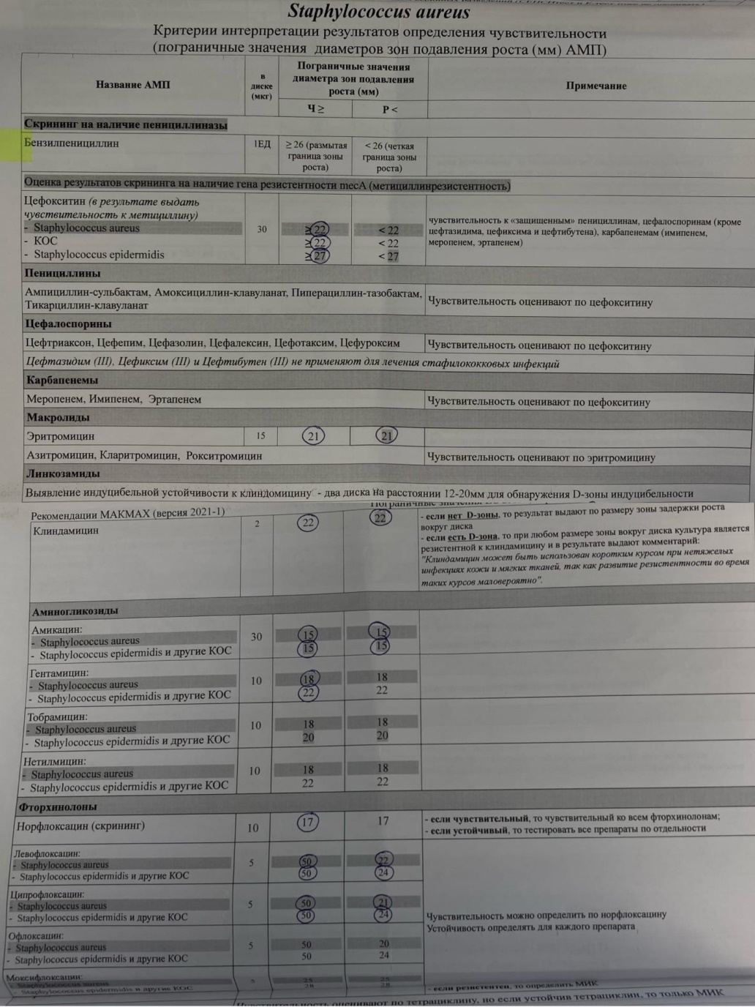
Рисунок 29 – Пограничные значения диаметров зон подавления роста
Таким образом, определена чувствительность золотистого стафилококка к цефалоспоринам, аминогликозидам, фторхинолонам, и линкозамидам.

День 7, 8 (25.05-26.05.23 г.)
Дисбактериоз. Этапы исследования.

Дисбактериоз – качественное и количественное изменения состава микрофлоры и соотношения между отдельными видами микроорганизмов, обусловленные динамическим нарушением микроэкологии кишечника в результате срыва адаптационных, защитных и компенсаторных механизмов и сопровождающиеся рядом клинических проявлений.
С целью диагностики дисбактериоза кишечника чаще всего исследуют микрофлору толстого кишечника, которая представлена тремя группами микробов:
Облигатная микрофлора, составляющая более 90 % от общего количества биоценоза (бифидобактерии, бактероиды, лактобактерии, кишечная палочка, энтерококки).
Факультативная микрофлора, на долю которой приходится менее 10% от общего количества бактерий (клостридии, стафилококки, протеи, кампилобактерии, дрожжеподобные грибы и другие условно-патогенные микроорганизмы.
Транзиторная (случайная) микрофлора кишечника. Содержится в значительно меньших количествах (не более 1%). Она представлена синегнойной палочкой, грибами рода кандида, патогенными энтеробактериями и другими микроорганизмами (таблица 1)
Таблица 1 – Состав и нормативные показатели микрофлоры толстого кишечника (КОЕ/г фекалий)
Наименование  микроорганизмов | Количество микроорганизмов в  1 г фекалий (КОЕ/г фекалий)
 | Взрослые | Дети до 1 года
Патогенные микроорганизмы | Нет | Нет
E. coli типичные | 10⁷-10⁸ | 10⁷-10⁸
E. coli лактозонегативные | До 10⁵ | До 10⁵
E. coli гемолитические | 0 | 0
Другие условно-патогенные микроорганизмы | До 10⁴ | До 10⁴
Микробы рода Протей | 10³-10⁴ | Естественное вскармливание до года – 0, искусственное – не более 10³
Стафилококк золотистый | 0 | 0
Пептострепотококки | 10⁹-10¹⁰ | До 10⁵
Энтерококки | 10⁵-10⁸ | 10⁵-10⁷
Дрожжеподобные грибы рода Candida | До 10⁴ | До 10³
Бифидобактерии | 10⁹-10¹⁰ | 10¹⁰-10¹¹
Лактобактерии | 10⁷-10⁸ | 10⁶-10⁷
Клостридии | До 10⁵ | До 10³
Неферментирующие бактерии | До 10⁴ | До 10³

Этапы исследования
Взвешивают 1 г нативного кала, гомогенизируют в 9 мл физиологического раствора, получая исходное разведение материала (10⁻¹). Содержимое тщательно перемешивают стеклянной палочкой и оставляют при комнатной температуре на 10-15 минут. Из исходного разведения делают высев на среды, обычно используемые для выделения патогенных микроорганизмов (среда Плоскирева, Левина) и жидкие среды обогащения (Магниевая, Селенитовая среды и среда Мюллера). Из исходных готовят ряд последующих разведений материала в физиологическом растворе до 10⁻¹¹. Из приготовленных разведений делают дозированные на плотные элективные и дифференциальные питательные среды (среда Сабуро, Эндо, ЖСА, кровяной агар, среда Блаурокка, Вильсона-Блера, скошенный агар по Шукевичу) для культивирования различных групп микроорганизмов (рисунок 30). На плотные среды в чашках Петри наносят 0,1 мл взвеси из соответствующих разведений с последующим втиранием материала шпателем. В жидкие, полужидкие и плотные среды, разлитые в пробирки высоким столбиком, вносят 1 мл взвеси на 9 мл среды. Все посевы инкубируют при 37℃ 24-48 ч; чашки со средой Сабуро оставляют после этого еще на двое суток при комнатной температуре 18-24℃.
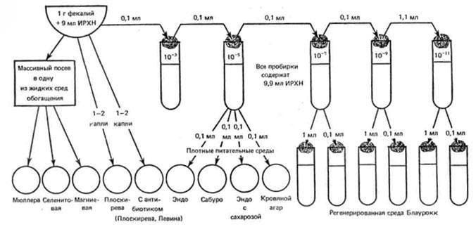
Рисунок 50 – Схема разведения и посевов
Учет результатов
При оценке результатов бактериологического исследования в первую очередь необходимо обращать внимание на наличие в посевах фекалий патогенных энтеробактерий: шигелл, сальмонелл, энтеропатогенных кишечных палочек.
Для учета отбирают чашки с плотными питательными средами, на которых выросло от 5 до 150 колоний. Идентификацию и определение количества микроорганизмов в 1 г испражнений проводят согласно методике. Подсчет количества каждого вида микроорганизмов в 1 г образца испражнений проводят по формуле:
$M=N×{10}^{n+1}$,
где M — число микробов в 1 г;
N — количество выросших колоний на чашках;
n — степень разведения материала.
На среде Плоскирева и Левина отбирают колонии, подозрительные на патогенные или условно-патогенные энтеробактерии. Отобранные однотипные колонии засевают на среду Клиглера для получения чистой культуры и идентификации.
На среде Эндо подсчитывают общее количество колоний и число лактозонегативных и гемолизирующих колоний. Затем рассчитывают количество кишечных палочек в 1 г фекалий.
На среде Сабуро с добавлением антибиотика полимиксина, хлорамфеникола или гентамицина исследуют колонии, характерные для грибов рода Candida, которые подвергают микроскопии и дальнейшей идентификации. Количество микроорганизмов характеризуется разведением материала, который дал рост грибов.
На желточно-солевом агаре учитывают количество стафилококков и определяют лецитиназную активность. Колонии, различные по морфологии, пересевают на скошенный мясопептонный агар. Плазмокоагулирующую способность определяют путем внесения агаровой культуры петлей в агглютинационную пробирку со стерильной кроличьей или человеческой плазмы, разведенной 1:5. Пробирки помещают в термостат и проверяют образование сгустка через 30 мин и 4 ч. В качестве контроля ставят пробирку с плазмой без добавления культуры. Рост в анаэробных условиях определяют на среде с маннитом под вазелиновым маслом.
На кровяном агаре выделяют стрептококки и энтерококки. Энтерококки чаще вырастают в виде мелких, выпуклых, гладких, полупрозрачных серовато-белых колоний. Если выросли другие по морфологии колонии, то их принадлежность к роду Enterococcus можно подтвердить по отсутствию каталазной активности и характерной морфологии клеток при микроскопии мазков, окрашенных по Граму. При наличии подозрительных колоний стрепкококков из части их делают мазки, окрашивают по Граму и микроскопируют. При обнаружении в мазке стрептококков часть оставшейся колонии пересевают в пробирки на агар с сывороткой для выделения чистой культуры и дальнейшей идентификации.
На скошенном МПА по Шукевичу оценивают рост (наличие или отсутствие ползучего роста) и проводят дальнейшую идентификацию.
На высоком столбике среды Блаурокка исследуют колонии чечевицеобразные, ромбовидные и бесформенные шероховатые («клочок ваты»), чаще белого цвета. Количество бифидобактерий подсчитывают по наличию характерных клеток в мазках, окрашенных по Граму, из пробирок с видимым ростом.
Для определения клостридий используют среду Вильсона-Блера. По 1 мл взвеси фекалий из разведений 10⁻²-10⁻⁶ засевают в расплавленную и охлажденную до 50℃ среду Вильсон-Блера (по две пробирки каждого разведения). По одной пробирке каждого разведения помещают в водяную баню при 80℃ на 20 мин. О количестве клостридий судят по числу черных колоний в глубине агарового столбика Вильсон-Блер.
Интерпретация результатов исследования
Степень изменения микрофлоры кишечника определяется на основании данных бактериологических исследований при наличии стойких отклонений от нормы по качественным и количественным показателям, например:
- при отсутствии роста бифидобактерий в 10⁻⁶-10⁻⁸ разведении, лактобактерий в 10⁻⁶ разведении,
- при снижении количества типичной кишечной палочки до 10⁴ и менее в 1 г фекалий,
- при увеличении количества лактозонегативных штаммов кишечных палочек более 10⁵ , при выделении из фекалий гемолизирующей кишечной палочки в любом количестве, а также S.aureus более 10⁵ ,
- при выделении из фекалий условно-патогенных микроорганизмов (протей, кандида) более 10⁵ ,
- при росте количества штаммов S.faecalis/S.faecium более 10⁵ –10⁷.
При выдаче результатов исследований необходимо указать наличие или отсутствие в посеве кала патогенных энтеробактерий (шигелл, сальмонелл, энтеропатогенных кишечных палочек), а также дать описание состава кишечной микрофлоры.

День 9 (27.05.23 г.)
Методический день.

Работа с дневником производственной практики.

День 10 (29.05.23 г.)
Методический день.

Работа с дневником производственной практики.

День 11 (30.05.23 г.)
Иммунодиагностика: РА, РП, РСК, РИФ.

Серологические реакции – реакции взаимодействия между антигеном и антителом. Протекают в две фазы:
- Специфическая фаза – образование комплекса антигена и соответствующего ему антитела. Видимого изменения в этой фазе не происходит, но образовавшийся комплекс становится чувствительным к неспецифическим факторам, находящимся в среде;
- Неспецифическая фаза – взаимодействие специфического комплекса «антиген-антитело» с неспецифическими факторами среды, в которой происходит реакция. Результат их взаимодействия может быть видим невооруженным глазом.
Характер видимой фазы серологических реакций зависит от состояния антигена и условий среды, в которой происходит его взаимодействие с антителом.
Одно из основных применений серологических реакций – лабораторная диагностика инфекций. Их используют:
- для выявления антител в сыворотке больного,
- для определения вида или типа антигена, например выделенного от больного микроорганизма, т. е. для его идентификации (неизвестный компонент определяют по известному).
Различают реакции агглютинации, преципитации, связывания комплемента, иммунофлюоресценции и др.
Реакция агглютинации
Реакция агглютинация (РА) – это склеивание и выпадение в осадок микробов или других клеток под действием антител в присутствии электролита (изотонического раствора NaCl). Образовавшийся осадок называют агглютинатом. РА проявляется в виде хлопьев или осадка, состоящих из микроорганизмов, “склеенных” антителами.
При идентификации микроорганизмов, антителом служит 24-часовая культура, выращенная на среде Олькеницкого, а антигеном – диагностические сыворотки (рисунок 31).
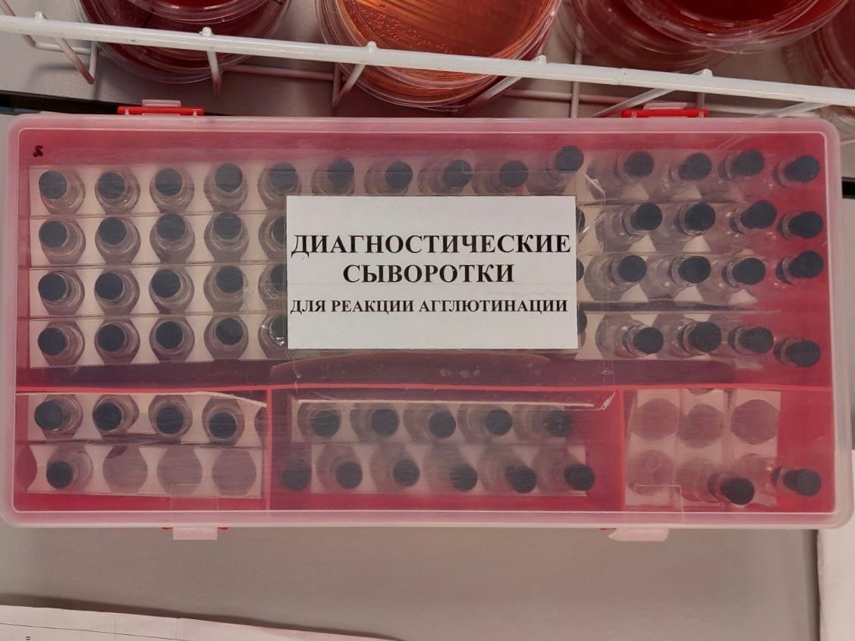
Рисунок 31 – Диагностические сыворотки для реакции агглютинации
Для серологического исследования на сальмонеллез, в бактериологической лаборатории ФГБУ ФСНКЦ ФМБА России используют ориентировочную реакцию агглютинации на стекле с адсорбированными групповыми сыворотками A, B, C, D и E (рисунок 32).
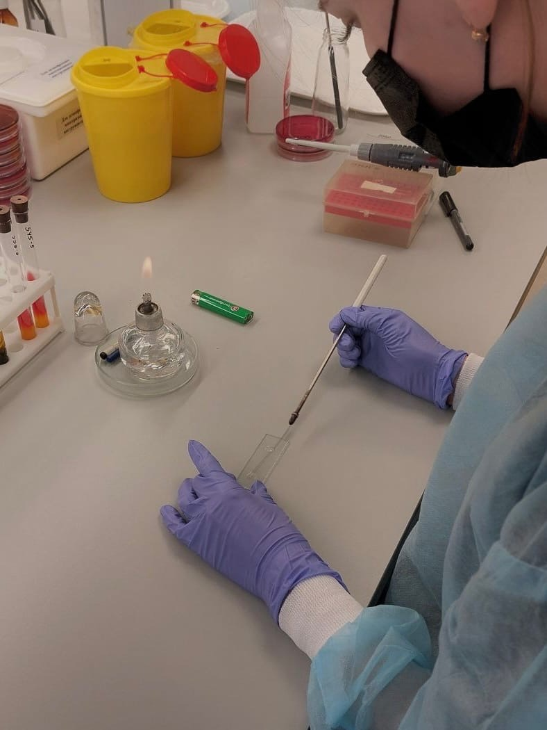
Рисунок 32 – Постановка реакции агглютинации
Именно среди этих пяти серогрупп встречаются сальмонеллы, которые чаще всего вызывают заболевание. В РА применяют живые суточные культуры, полученные на плотной питательной среде.
При положительном результате с групповой сывороткой, реакцию агглютинации проводят с O-сыворотками, характерными для данной серогруппы, а затем – с монорецепторными H-сыворотками (рисунок 33). По результатам РА с монорецепторными сыворотками делают окончательный вывод о виде и сероваре возбудителя.
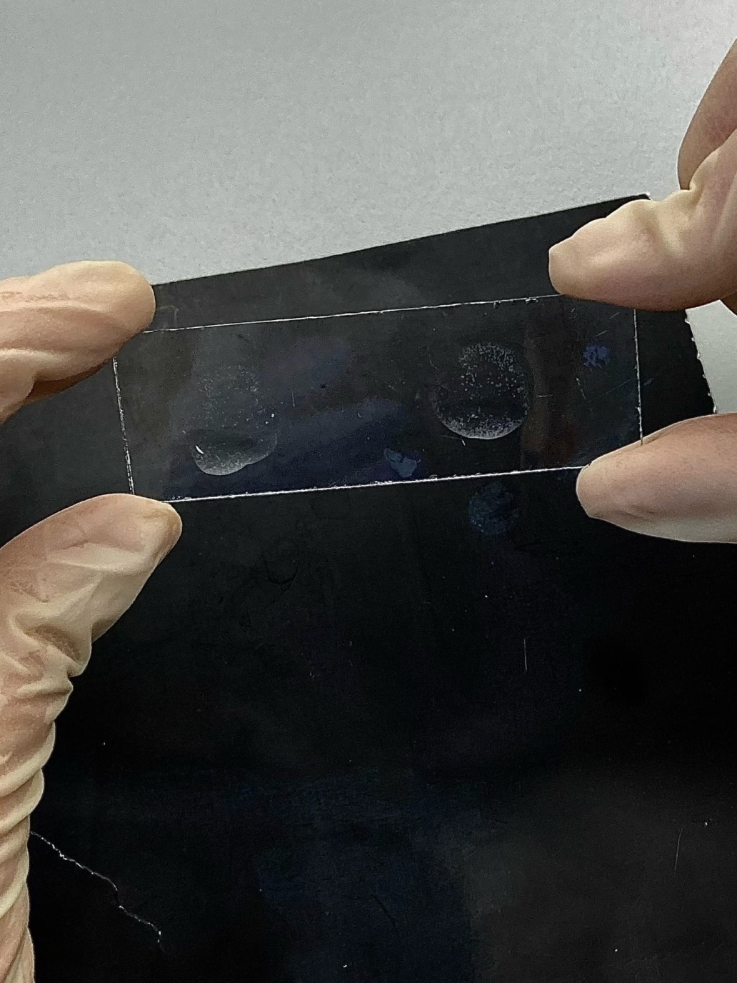
Рисунок 33 – Реакция агглютинации на стекле с монорецепторной H-сывороткой
В 1934 г. Ф. Кауфман и П. Уайт предложили распределять все штаммы сальмонелл по антигенной структуре. В соответствии с этой классификацией сальмонеллы по строению O-антигена распределены на серогруппы. Каждая серогруппа обозначается заглавными латинскими буквами (A, B, C и т.д.). Внутри серогруппы сальмонеллы распределяются на серовары. По строению Н-антигена сальмонеллы распределены на две фазы: фаза 1 (специфическая) и фаза 2 (неспецифическая). Фрагмент классификации сальмонелл по антигенной структуре представлен на рисунке 34.
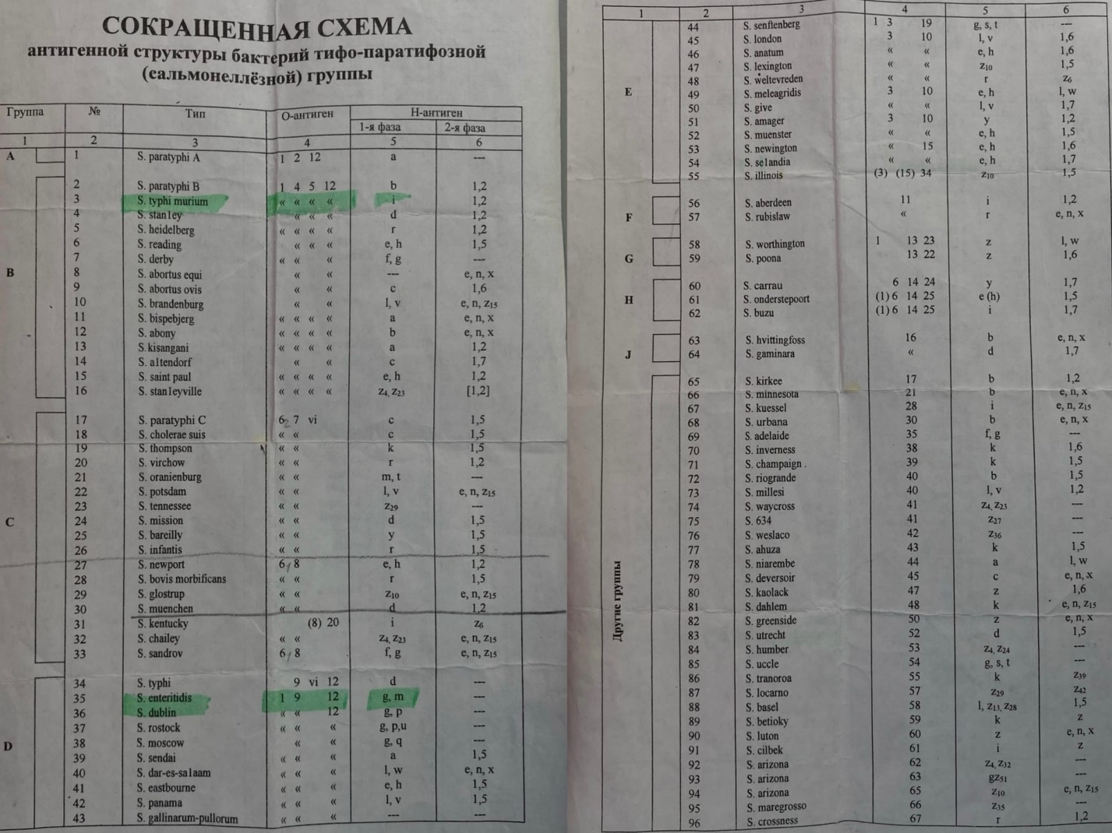
Рисунок 34 – Сокращенная схема антигенной структуры сальмонелл по Кауфману-Уайту
Реакция преципитации
В реакции преципитации (РП) происходит выпадение в осадок специфического иммунного комплекса, состоящего из растворимого антигена и специфического антитела в присутствии электролитов. Образующийся в результате этой реакции осадок называют преципитатом.
В бактериологической лаборатории ФГБУ ФСНКЦ ФМБА России реакцию преципитации ставят с целью обнаружения токсигенных штаммов Corynebacterium diphtheriae.
Реакция преципитации в геле по Оухтерлони. В чашку Петри на поверхность питательной среды, согласно трафарету (рисунок 35), помещают диски фильтровальной бумаги, пропитанные антитоксической противодифтерийной сывороткой.
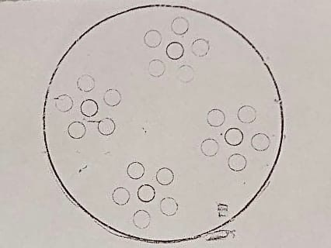
Рисунок 35 – Трафарет
Далее засеивают в виде бляшек испытуемые культуры и заведомо токсигенные (рисунок 36).
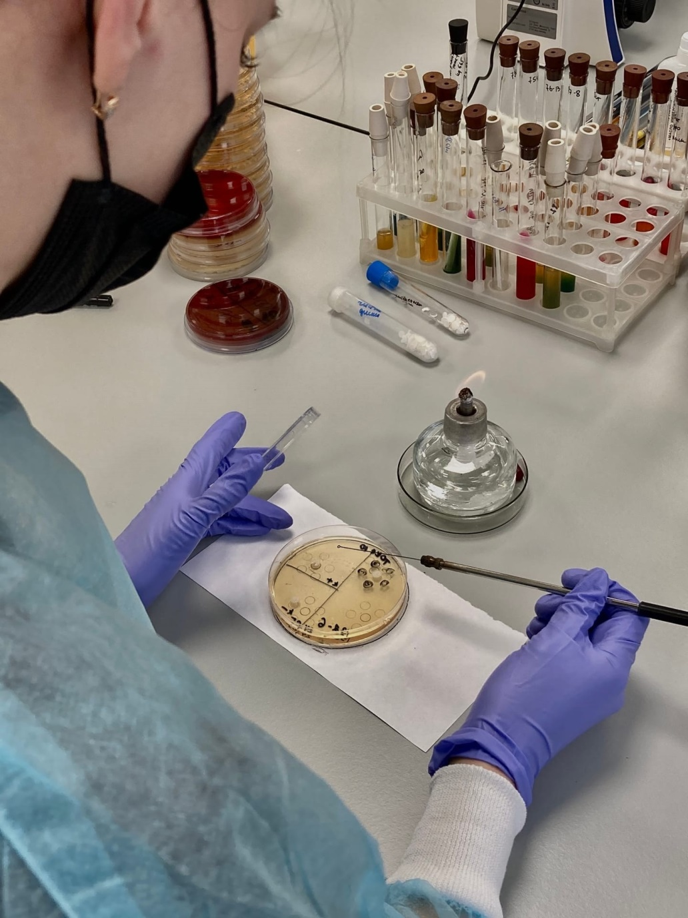
Рисунок 36 – Постановка реакции преципитации
Посев инкубируют при 37℃ в течение суток. Контролируемые культуры выделяют токсин, который диффундирует в агар и взаимодействует с антителами, которые тоже диффундируют в агар из фильтровальной бумаги, образуя в месте их соединения преципитат в виде белых линий – «усов» (рисунок 37). Если реакция положительна, то около испытуемой колонии образуются такие же линии.
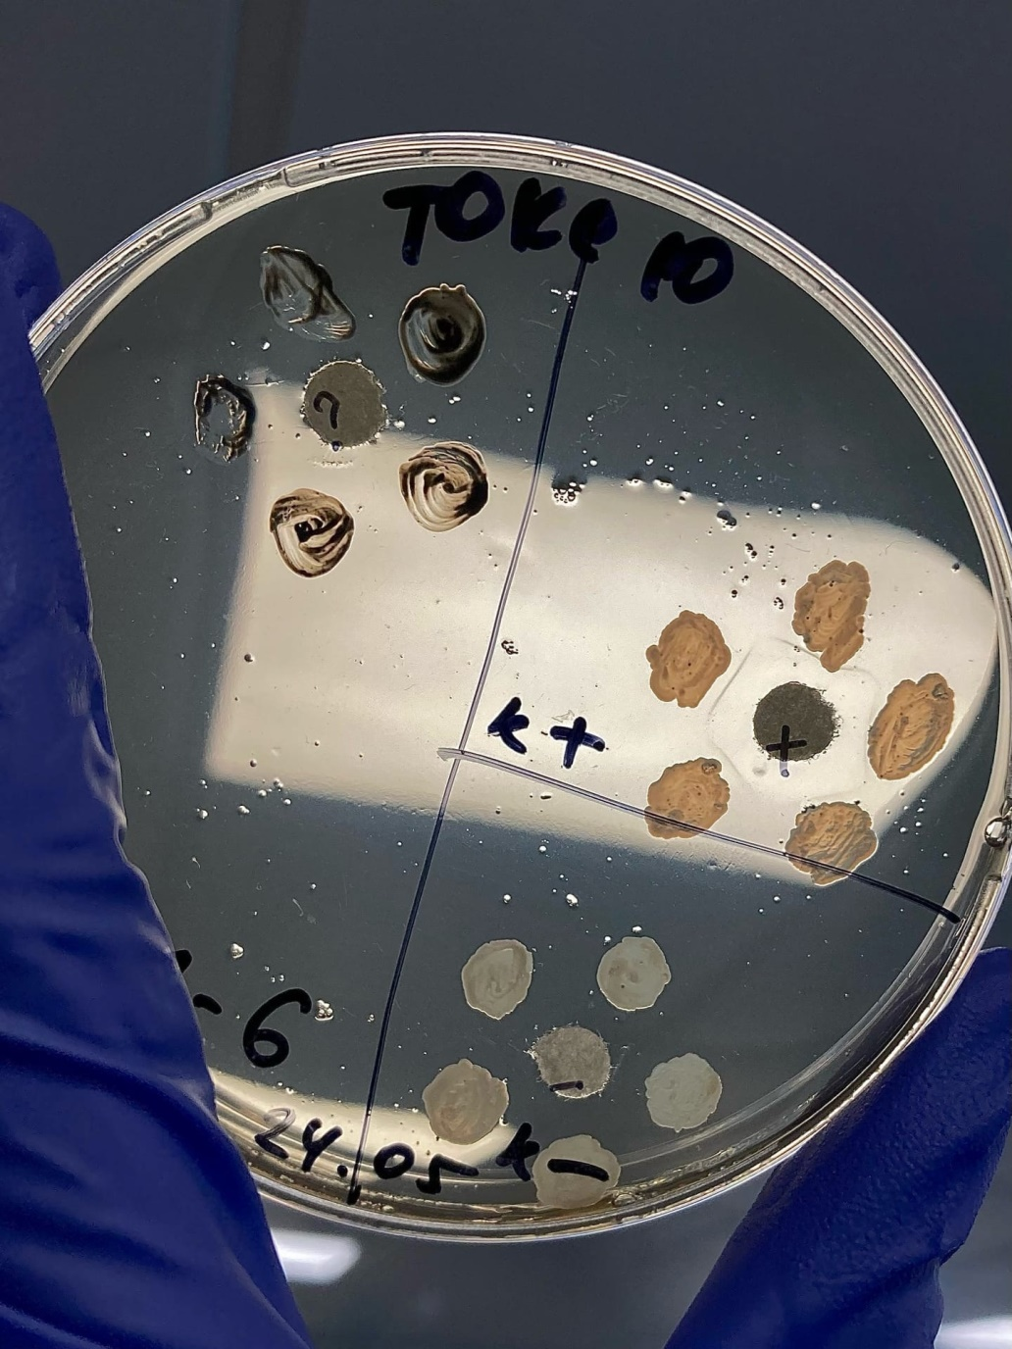
Рисунок 37 – Реакция преципитации
Реакция связывания комплемента
Реакция связывания комплемента (РСК) основана на том, что специфический комплекс «антиген-антитело» всегда адсорбирует на себе комплемент. Эту реакцию широко применяют при идентификации антигенов и в серодиагностике инфекций.
В реакции участвуют комплемент и две системы «антиген-антитело». Первая система – основная состоит из антигена и антитела (один известный, другой нет). К ней добавляют определенное количество комплемента. При соответствии антигена и антитела этой системы они соединятся и свяжут комплемент. Об образовании этого комплекса узнают с помощью второй системы гемолитической или индикаторной. В нее входят эритроциты барана (антиген) и соответствующая им гемолитическая сыворотка (антитело). В этой системе лизис эритроцитов может произойти только в присутствии комплемента. Отсутствие гемолиза регистрируют как положительный результат РСК.
Компоненты реакции связывания комплемента:
- Антиген – обычно лизат, экстракт, гаптен; взвесь микроорганизмов (Ⅰ система);
- Антитело – сыворотка больного (Ⅰ система);
- Комплемент – сыворотка морских свинок (Ⅰ система);
- Антиген – эритроциты барана (Ⅱ система);
- Антитело – гемолизин к эритроцитам барана (Ⅱ система);
- Электролит – изотонический раствор (Ⅱ система).
Опыт проводят в две фазы:
В пробирки наливают требуемое количество изотонического раствора натрия хлорида, затем – требуемый объем разведенной сыворотки и в таком же объеме рабочие дозы антигена и комплемента. Опыт обязательно сопровождают контролем всех участвующих в нем ингредиентов: сыворотки, антигена, гемолитической системы и комплемента. Пробирки тщательно встряхивают и инкубируют при 37℃ 45 мин 1 ч. За это время при наличии специфического комплекса происходит связывание комплемента.
По окончании инкубации во все пробирки добавляют по 1 мл гемолитической системы, которую предварительно выдерживают в термостате 30 мин (сенсибилизируют). Пробирки встряхивают и снова ставят в термостат.
Учет результатов. Пробирки оставляют в термостате до полного гемолиза в 2, 3, 6 и 7-й пробирках. Раньше всего гемолиз наступит в 7-й пробирке, в которой находится двойное количество комплемента. Как только жидкость в 2, 3 и 6-й пробирках станет прозрачной, следует немедленно вынуть штатив с пробирками из термостата. Убедившись в том, что контроли прошли правильно, можно учитывать опыт. Отсутствие гемолиза в пробирках опыта расценивают как положительный результат реакции. Он свидетельствует о том, что в сыворотке есть антитела, специфичные в отношении взятого антигена. Образованный ими комплекс связал комплемент и воспрепятствовал его участию в реакции гемолиза. Если в опытных пробирках наступит гемолиз, результат реакции оценивают как отрицательный. В данном случае нет соответствия между антигеном и антителом, комплемент не связан и участвует в реакции гемолиза.
Параллельно с сывороткой больного ставят такой же опыт с заведомо положительной сывороткой (т. е. с сывороткой, в которой есть антитела к данному антигену) и заведомо отрицательной, в которой нет специфических антител. При правильной постановке опыта в первом случае должна быть задержка гемолиза, а во втором случае будет гемолиз.
Интенсивность реакции проводится по системе «4+»:
«4+» ⇒ полная задержка гемолиза. Эритроциты образуют равномерную муть или оседают на дно. В этом случае жидкость в пробирке становится бесцветной;
«3+» ⇒ лизировано примерно 25% эритроцитов. Осадок меньше, жидкость над ним слегка розовая. Результат РСК также оценивают как резко положительный;
«2+» ⇒ лизировано примерно 50% эритроцитов. Осадок небольшой, жидкость розовая. Положительный результат РСК;
«1+» ⇒ лизировано примерно 75% эритроцитов. Незначительный осадок, над ним интенсивно окрашенная жидкость. Сомнительный результат РСК;
«–» ⇒ лизированы все эритроциты. Жидкость интенсивно окрашена и совершенно прозрачна. Отрицательный результат РСК.
Peaкция иммунофлюоресценции
В реакции иммунофлюоресценции (РИФ) используют люминесцентную микроскопию для серологических исследований. Реакция основана на том, что иммунные сыворотки, к которым химическим путем присоединены флюорохромы, при взаимодействии с соответствующими антигенами образуют специфический светящийся комплекс, видимый в люминесцентном микроскопе. Такие сыворотки называются люминесцирующими. Метод высокочувствителен, прост, не требует выделения чистой культуры.
Прямая РИФ состоит в обработке микробной культуры специфическими антителами, конъюгированными с флюорохромом. Препарат промывают для освобождения от несвязанных антител и исследуют в люминесцентном микроскопе. В положительных случаях по периферии объекта появляется светящийся иммунный комплекс. Для исключения неспецифического свечения используются специальные положительные и отрицательные контроли.
При непрямой РИФ на первом этапе микробную культуру обрабатывают нефлюоресцирующими специфическими антителами, на втором – люминесцирующими антителами к γ-глобулинам того животного, сыворотка которого была применена на первом этапе. В положительном случае образуется светящийся комплекс, состоящий из антигенов, антител к нему и антител против антигенов («сэндвич»-метод).

День 12 (31.05.23 г.)
Утилизация отработанного материала, дезинфекция и стерилизация использованной лабораторной посуды, инструментария, средств защиты.

Дезинфекция
Дезинфекцией называется уничтожение микроорганизмов в объектах внешней среды.
В бактериологической лаборатории дезинфекционные мероприятия используются очень широко. Оканчивая работу с биологическим материалом, сотрудники лаборатории производят профилактическую дезинфекцию рук и рабочего места. Для этого используют антисептик «ЭКОБРИЗ» и дезинфицирующее средство «Трилокс» соответственно (рисунок 38).
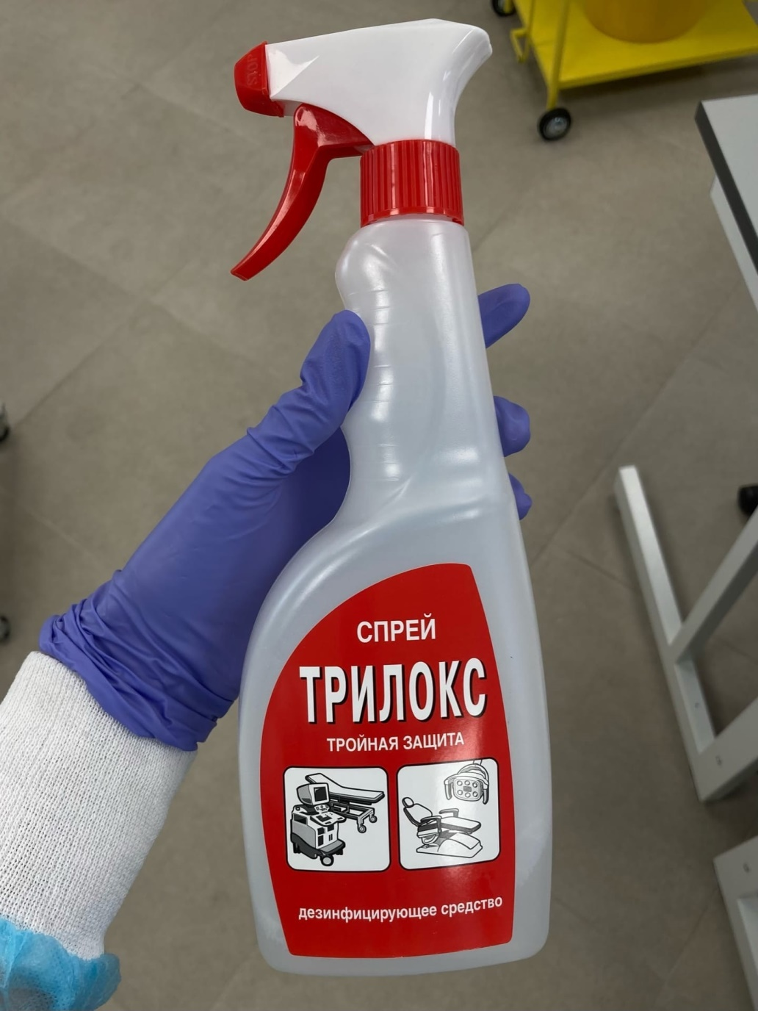
Рисунок 38 – Дезинфицирующее средство
Дезинфекции подвергают отработанный биоматериал перед утилизацией.
Загрязненные культурой микробов микробиологические петли, шпатели, штативы тотчас после их использования опускают в контейнеры с 1,5% раствором БэбиДез Ультра, находящиеся на столе у каждого рабочего места (рисунок 39).
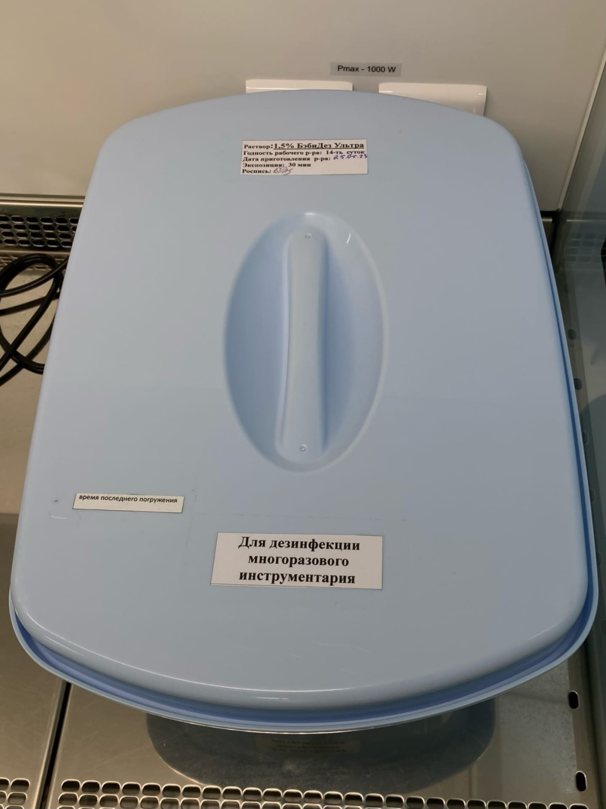
Рисунок 39 – Контейнер с дезинфицирующим раствором
Обязательной дезинфекции подлежат также использованные в работе предметные и покровные стекла, поскольку в фиксированном и окрашенном мазке иногда сохраняются жизнеспособные микроорганизмы, которые могут явиться источником внутрилабораторного заражения. Не обрабатывается дезинфицирующими средствами только та посуда, в которой выращивались микроорганизмы. Ее складывают в металлические биксы и сдают на автоклавирование.
Стерилизация
Стерилизация — это уничтожение в материалах, продуктах, жидкостях, на поверхностях посуды и оборудования всех видов микроорганизмов и их спор.
Обеззараживание отработанного материала, инструментария и посевов проводится физическим методом в автоклавной (рисунок 40). После обеззараживания, объекты передаются в моечную, а после мытья и сушки лабораторный инструментарий и посуду передают в стерилизационную в микробиологическом блоке в «чистой» зоне.
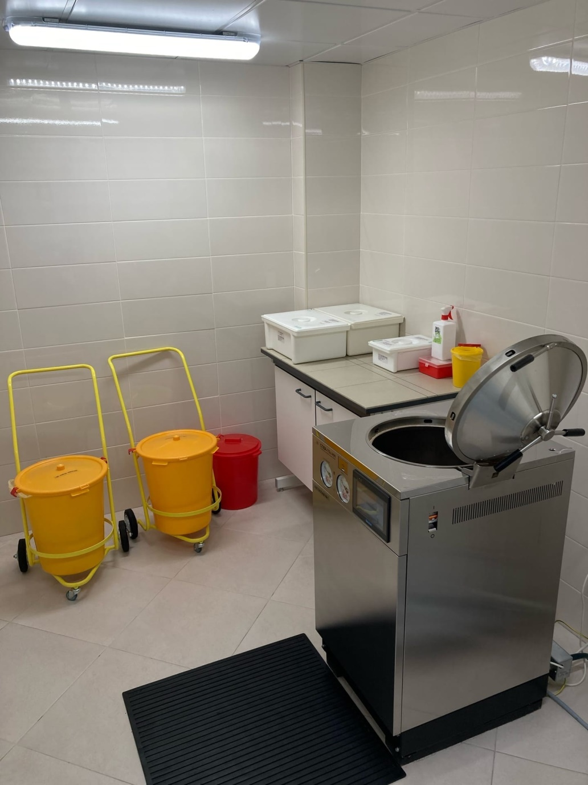
Рисунок 40 – Автоклавная
Стерилизация отработанного материла, инструментария и посевов производится в автоматическом паровом стерилизаторе СПВА-75-1-НН (рисунок 41).
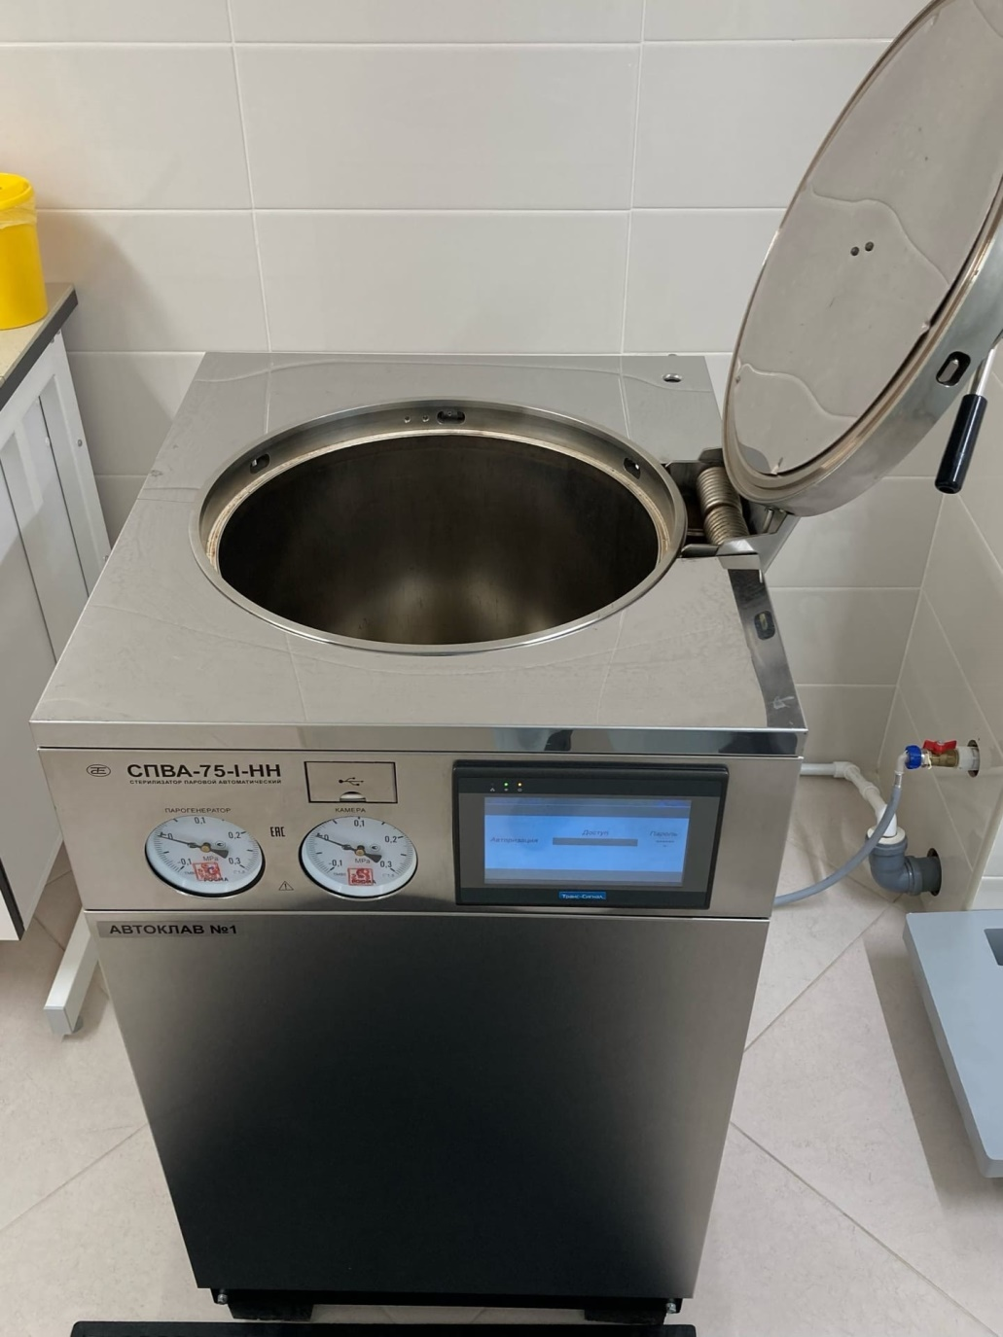
Рисунок 41 – Стерилизатор паровой автоматический СПВА-75-1-НН
Бактериальные петли, сделанные из платиновой или нихромовой проволоки, стерилизуют в пламени спиртовой горелки. Петли прожигают в пламени горелки в вертикальном положении: сначала саму петлю, а затем металлический стержень. Такой способ стерилизации получил название прокаливания.
Утилизация
Утилизация отработанного материала должна проводиться в соответствии с СанПиН 2.1.3684-21 «Санитарно-эпидемиологические требования к содержанию территорий городских и сельских поселений, к водным объектам, питьевой воде и питьевому водоснабжению, атмосферному воздуху, почвам, жилым помещениям, эксплуатации производственных, общественных помещений, организации и проведению санитарно-противоэпидемических (профилактических) мероприятий».
Все отходы здравоохранения разделяются по степени их эпидемиологической, токсикологической и радиационной опасности на пять классов опасности:
- Класс А. Неопасные отходы лечебно-профилактических учреждений.
- Класс Б. Опасные (рискованные) отходы лечебно-профилактических учреждений.
- Класс В. Чрезвычайно опасные отходы лечебно-профилактических учреждений.
- Класс Г. Отходы лечебно-профилактических учреждений, по составу близкие к промышленным.
- Класс Д. Радиоактивные отходы лечебно-профилактических учреждений.
В бактериологической лаборатории ФГБУ ФСНКЦ ФМБА России сбор отходов класса А, не имеющих контакт с биологическими жидкостями пациентов, инфекционными больными, осуществляется в многоразовые емкости или одноразовые пакеты. Цвет пакетов может быть любой, за исключением желтого и красного. Одноразовые пакеты располагаются внутри многоразовых контейнеров. Емкости для сбора медицинских отходов и тележки должны быть промаркированы «Отходы. Класс А» (рисунок 42).
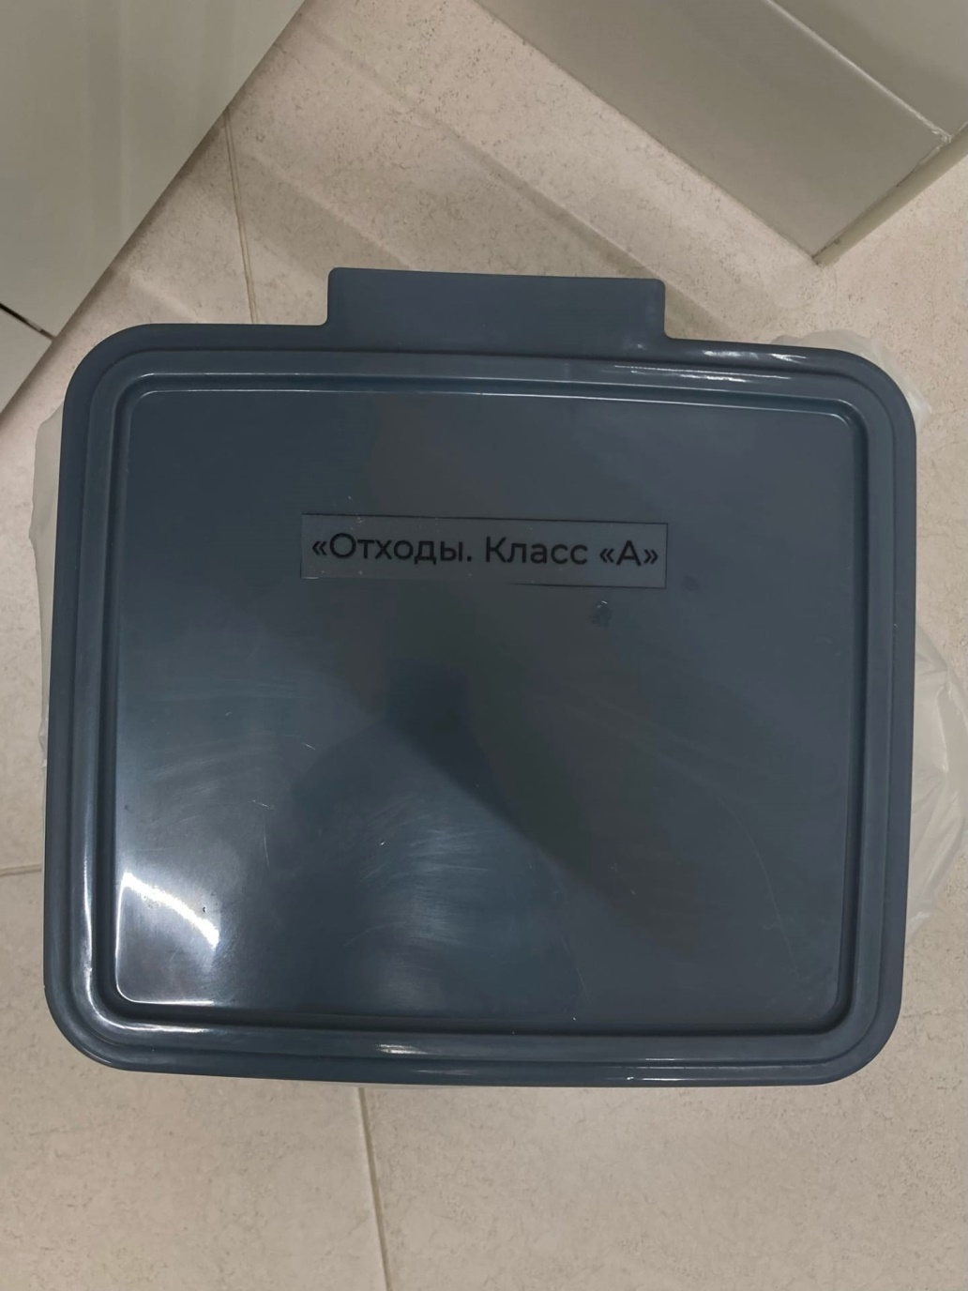
Рисунок 42 – Емкость для отходов класса А
Заполненные одноразовые пакеты перегружаются в маркированные контейнеры, предназначенные для сбора медицинских отходов данного класса, установленные на специальной площадке (в помещении).
Медицинские отходы класса Б упаковываются в мягкую упаковку (одноразовые пакеты) желтого цвета для сбора медицинских отходов класса Б, которые закреплены на специальных стойках-тележках. Бак маркируется надписью: «Отходы. Класс Б» (рисунок 43).
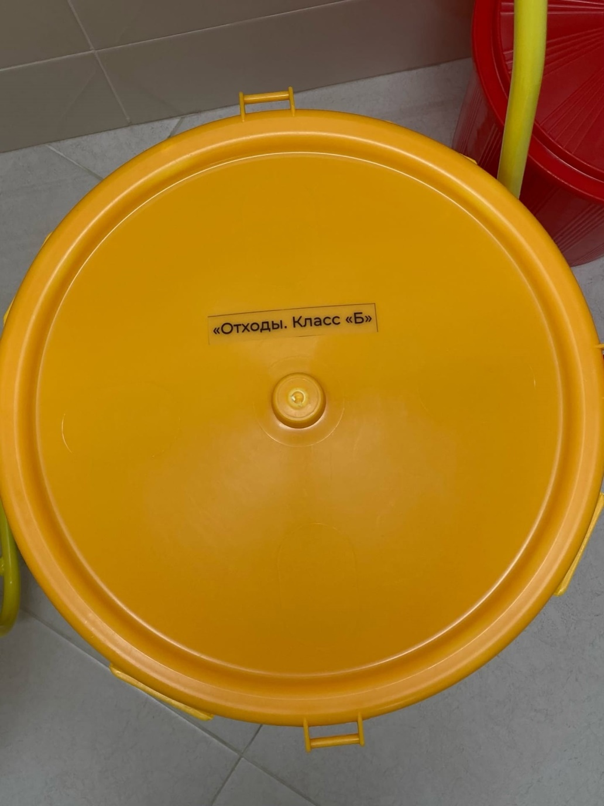
Рисунок 43 – Емкость для отходов класса Б
Медицинские отходы класса Б в закрытых одноразовых емкостях (пакетах) помещают в бикс и передают в автоклавную для обеззараживания.
Работа по обращению с медицинскими отходами класса В организуется в соответствии с требованиями к работе с возбудителями Ⅰ-Ⅱ групп патогенности, установленными в санитарно-эпидемиологических требованиях по профилактике инфекционных и паразитарных болезней, а также к организации и проведению санитарно-противоэпидемических (профилактических) мероприятий.
Медицинские отходы класса В подлежат обязательному обеззараживанию, дезинфекции физическими методами.
Медицинские отходы класса В собираются в одноразовую мягкую упаковку (одноразовые пакеты) красного цвета. Мягкая упаковка для сбора медицинских отходов класса В закреплена на контейнерах.
После заполнения пакета не более чем на 3/4 сотрудник, ответственный за сбор медицинских отходов в лаборатории, завязывает пакет. Перемещение медицинских отходов класса В за пределами структурного подразделения организации, в котором образовались отходы, в открытых емкостях не допускается. Контейнер с медицинскими отходами класса В маркируется надписью «Отходы. Класс В» (рисунок 44).
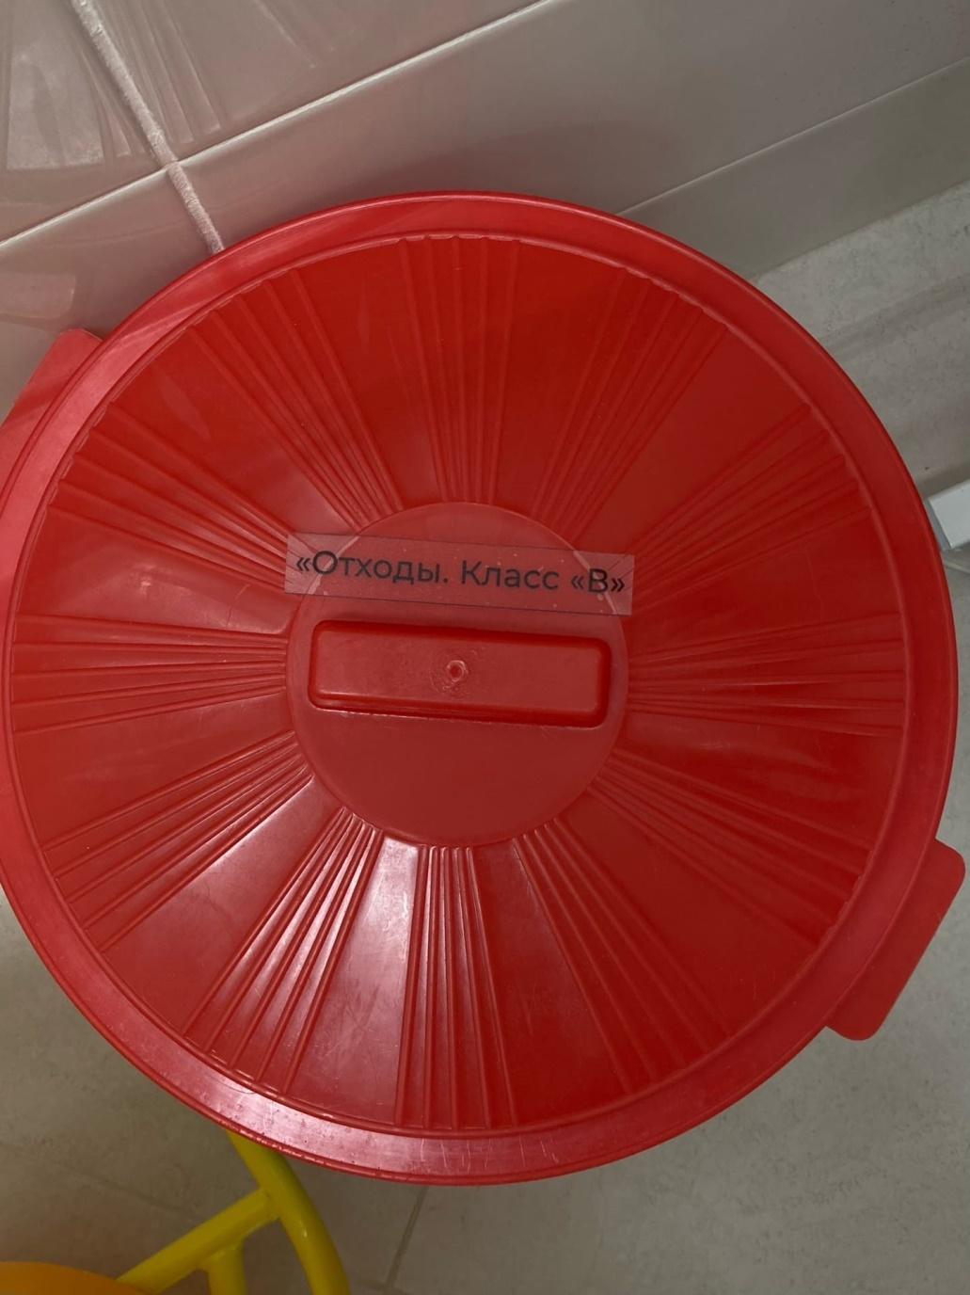
Рисунок 44 – Емкость для отходов класса В
Контроль качества стерилизации и дезинфекции
В бактериологической лаборатории ФГБУ ФСНКЦ ФМБА России я принимала участие в контроле качества воздушной и паровой стерилизаций, а также работы дезинфекционных камер в различных отделениях.
Контроль производится с применением биологических индикаторов (рисунок 45): БиоТЕСТ-В1-ВИНАР, БиоТЕСТ-П2-ВИНАР, БИК ДК-01 «ИЛЦ».
Рисунок 45 – Индикаторы биологические
Индикаторы биологические БиоТЕСТ-В1-ВИНАР и БиоТЕСТ-П2-ВИНАР представляют собой инокулированные высушенными спорами бактерий носители в виде инсулиновых флаконов, закрытых пробками, закатанными алюминиевыми колпачками. Пробки изготовлены из термостойкого материала – силиконовой резины и уже надеты на флаконы для облегчения процесса активации и снижения риска контаминации.
Комплектность тестов БиоТЕСТ-В1-ВИНАР и БиоТЕСТ-П2-ВИНАР:
- Индикатор биологический – 6 шт.
- Флакон со стерильной индикаторной средой – 1 шт.
- Стерильный флакон, закрытый пробкой для контроля среды – 1 шт.
- Шприц (с иглой) для однократного применения – 1 шт.
- Потребительская упаковка.
- Инструкция по применению.
Индикатор БИК ДК-01 «ИЛЦ» представляет собой пробирку Эппендорфа, содержащую высушенные микробные клетки S. aureus штамм 906, упакованный в пакет «СТЕРИКИНГ». Количество микробных клеток в индикаторе биологическом – не менее 10⁶.
Комплектность теста БИК ДК-01 «ИЛЦ»:
- Индикатор биологический – 9 шт (рисунок 46).
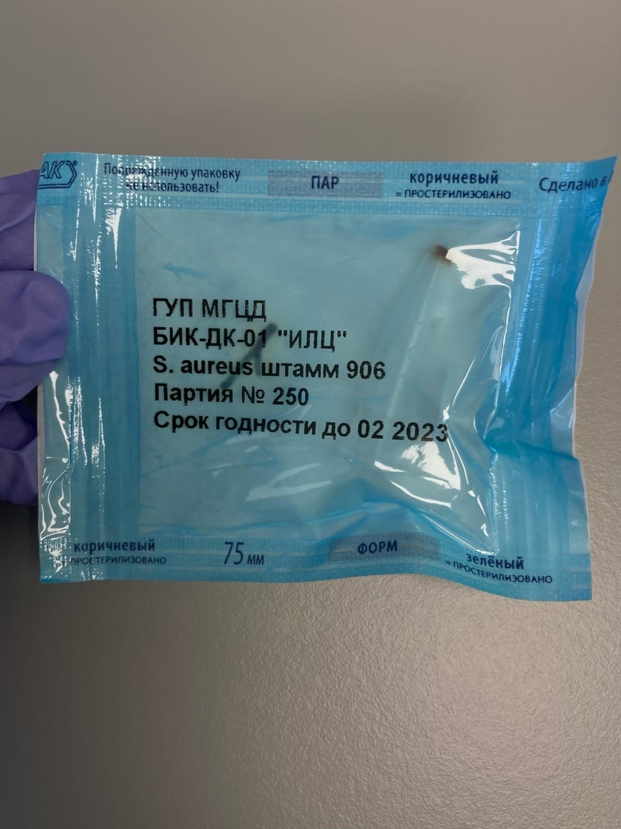
Рисунок 66 – Индикатор биологический
- Индикатор биологический (контроль) – 1 шт (рисунок 47).
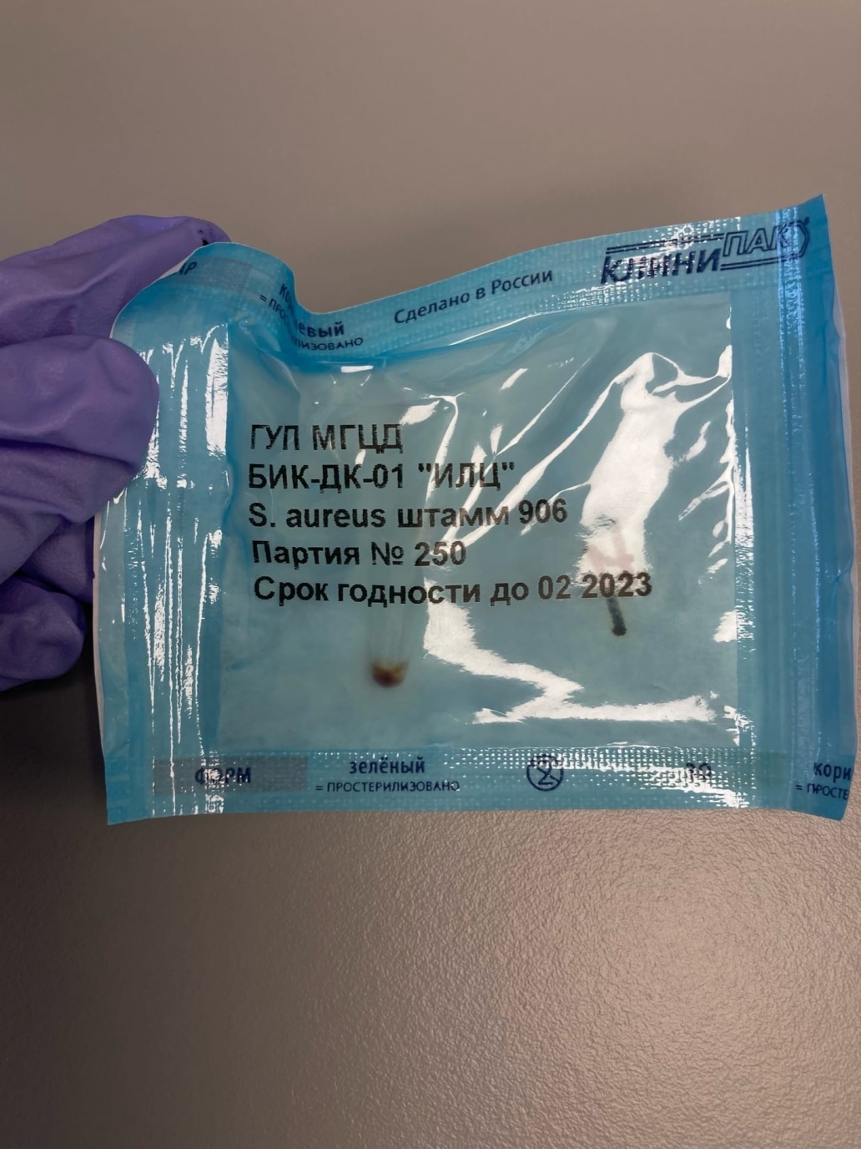
Рисунок 47 – Индикатор биологический (контроль)
- Питательная среда – 1 шт (рисунок 48).
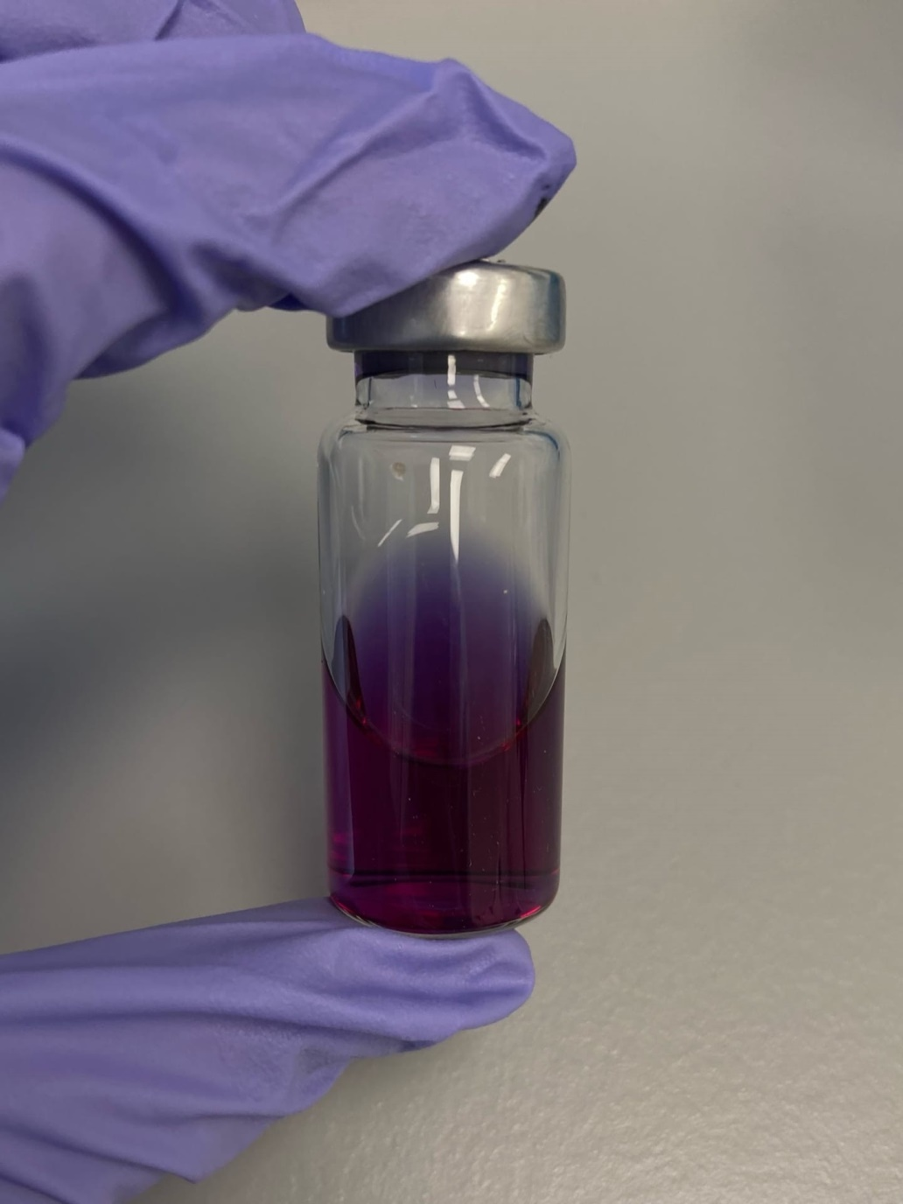
Рисунок 48 – Питательная среда
- Пакет «СТЕРИКИНГ» со стерильной пробиркой Эппендорфа – 1 шт (рисунок 49).
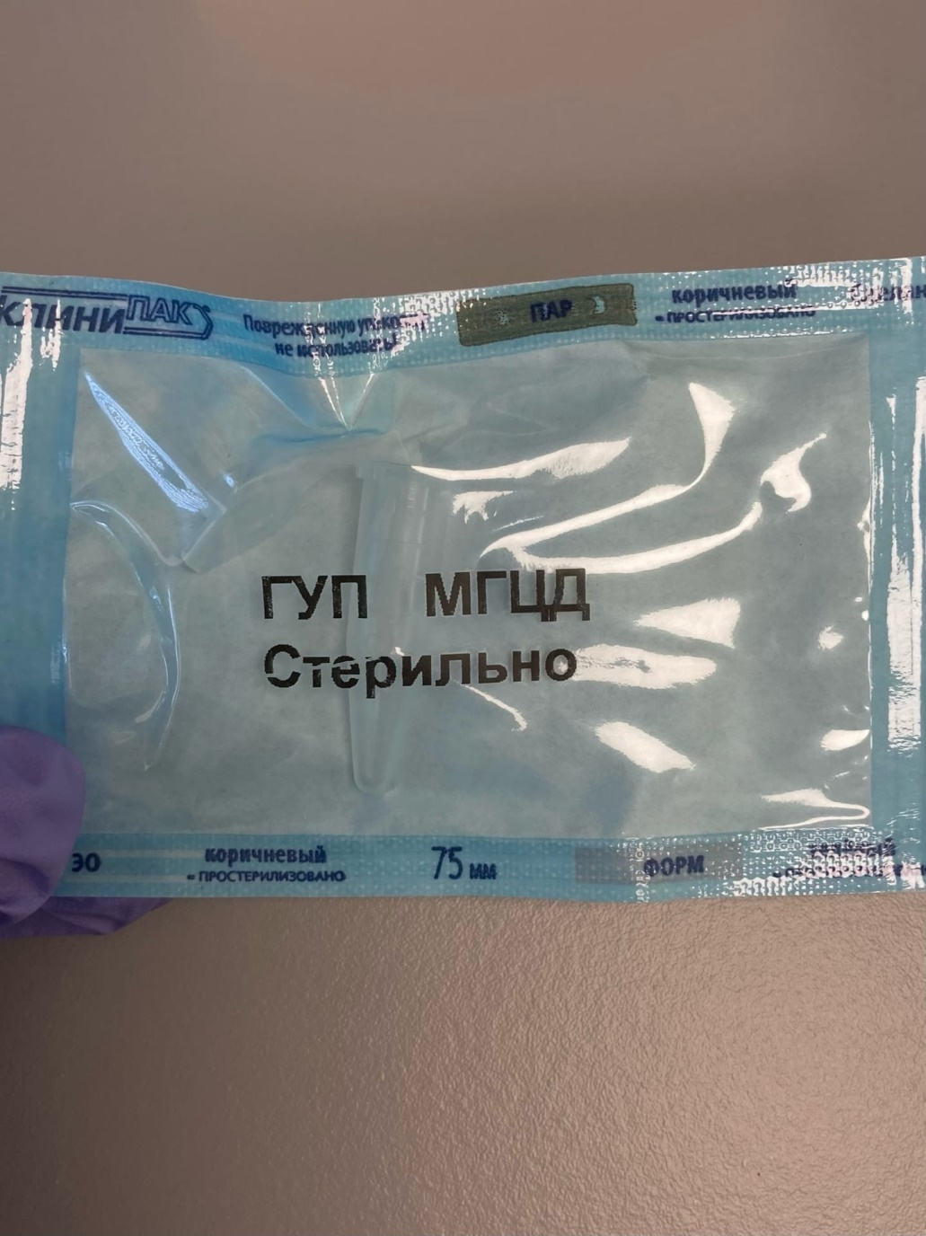
Рисунок 49 – Стерильная пробирка Эппендорфа
- Шприц (с иглой) для однократного применения – 1 шт (рисунок 50).
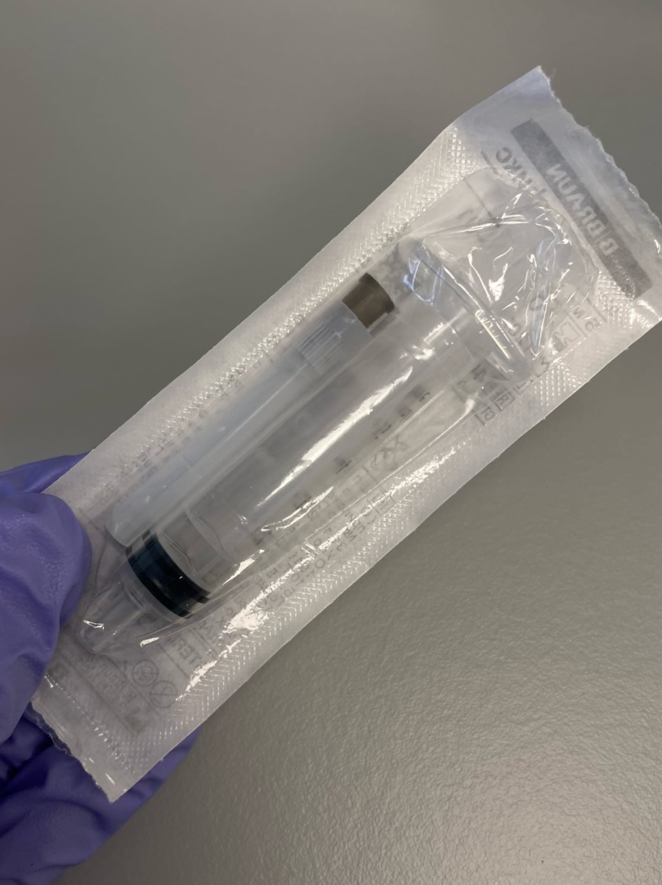
Рисунок 50 – Шприц (с иглой) одноразовый
- Потребительская упаковка.
- Инструкция по применению.
Контроль эффективности процессов стерилизации и дезинфекции проводят в лабораторном боксе.
Заранее готовят стерильные перчатки, спиртовку. Перед проведением процедуры активации руки обрабатывают дезинфицирующим средством. Надевают перчатки, открывают шприц со стороны поршня. Краем ножниц (фломбированных в пламени спиртовки) отгибают среднюю часть алюминиевых крышек на флаконах. Набирают в шприц индикаторную среду и, прокалывая пробку ближе к центру, вводят 0,5 мл среды в каждый индикатор, включая контрольный, не обработанный в стерилизаторе, и флакон или пробирку для контроля среды (рисунок 51). Флаконы и пробирки нумеруют.
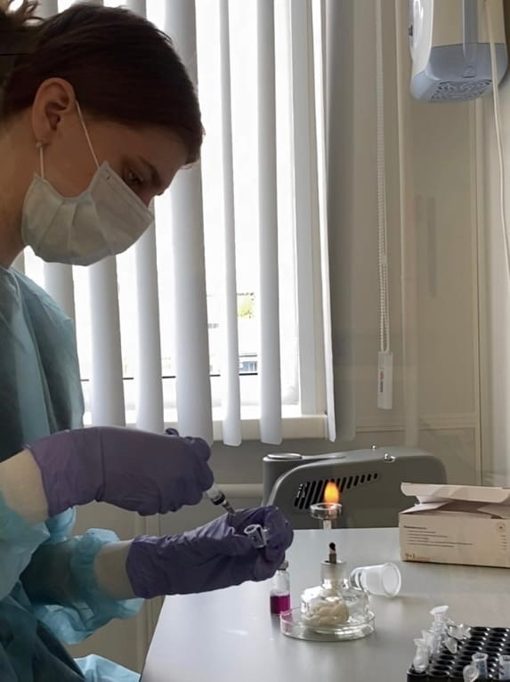
Рисунок 51 – Подготовка индикаторов биологических
Индикаторы активируют по окончании цикла стерилизации или дезинфекции (но ее более чем через 3 суток после окончания стерилизации или дезинфекции).
Инкубирование активированных индикаторов проводят при температуре 37-47℃. Учет результатов биологического контроля осуществляют путем периодического визуального осмотра индикаторов в течение 8-24 часов.
Основанием для эффективности стерилизации или дезинфекции служит гибель тест-культуры в индикаторе биологическом. Исходная индикаторная среда имеет определенный цвет. Изменение цвета индикаторной среды хотя бы одного флакона или пробирки, обработанного в стерилизаторе или дезинфекционной камере, свидетельствует о росте микроорганизмов, следовательно, стерилизационный цикл не обеспечивает необходимую эффективность стерилизации.
Сохранение исходного света индикаторной среды всех обработанных в стерилизаторе или дезинфекционной камере индикаторов указывает на обеспечение необходимой эффективности стерилизации.

Лист лабораторных исследований.
Исследования. |  |  |  |  |  |  |  |  |  |  |  |  | итог
 | 1 | 2 | 3 | 4 | 5 | 6 | 7 | 8 | 9 | 10 | 11 | 12
Приготовление питательных сред для культивирования патогенных кокков, возбудителей кишечных инфекций, ВКИ. | – | 8 л | – | 14 л | – | – | – | – | – | – | – | – | 22 л
Изучение культуральных, морфологических св-в | – | – | – | – | – | 3 | 14 | – | – | – | – | – | 17
Изучение сахаралитической, протеолитической, гемолитической активности | – | – | – | – | – | – | 1 | 6 | – | – | – | – | 7
Серодиагностика РА | – | – | – | – | – | 1 | – | – | – | – | – | – | 1
РП | – | – | – | – | – | 1 | – | – | – | – | – | – | 1
РСК | – | – | – | – | – | – | – | – | – | – | – | – | 0
РИФ | – | – | – | – | – | – | – | – | – | – | – | – | 0
РНГА | – | – | – | – | – | – | – | – | – | – | – | – | 0
Утилизация отработанного материала, дезинфекция и стерилизация использованной лабораторной посуды, инструментария, средств защиты; | – | – | – | – | 5 | 5 | 10 | 12 | – | – | – | – | 32
Участие в проведении внутрилабораторного контроля качества лабораторных исследований | – | – | – | – | – | – | – | 5 | – | – | – | – | 5

ОТЧЕТ ПО ПРОИЗВОДСТВЕННОЙ ПРАКТИКЕ

Ф.И.О. обучающегося _____________Новичкова Дарья Вадимовна_____________

группы________221-11_____ специальности 31.02.03 Лабораторная диагностика

Проходившего (ей) производственную (преддипломную) практику
с «18» _мая_ 2023 г. по «31» _мая_ 2023 г.
За время прохождения практики мною выполнены следующие объемы работ:
1. Цифровой отчет

№ | Виды работ 4 семестр | Количество
1 | Изучение нормативных документов, регламентирующих санитарно-противоэпидемический режим в КДЛ: | 12
2 | Прием, маркировка, регистрация биоматериала. | 0
3 | Приготовление питательных сред для культивирования патогенных кокков, возбудителей кишечных инфекций, ВКИ. | 22 л
4 | Изучение культуральных, морфологических свойств | 17
5 | Изучение сахаралитической, протеолитической, гемолитической активности | 7
6 | Серодиагностика РА | 1
7 | РП | 1
8 | РСК | 0
9 | РИФ | 0
10 | РНГА | 0
11 | Утилизация отработанного материала, дезинфекция и стерилизация использованной лабораторной посуды, инструментария, средств защиты; | 32
12 | Участие в проведении внутрилабораторного контроля качества лабораторных исследований | 5

